**Лабораторна робота №8. Обробка подій та доступ до властивостей компонентів форм віконних застосунків. Частина 2.**

**Виконавець:** Лазоренко М.Д.

**Група виконавця:** КН-922в

**Мета роботи:** провести огляд додаткових подій компонентів форм віконних застосунків та навчитися створювати функції їхньої обробки, забезпечуючи доступ до властивостей компонентів.

**Індивідуальні завдання**

**Варіант №9**

**Завдання 1.**

Для форми із завдання 3 другої лабораторної роботи свого варіанту встановити обробники подій клацання на кнопки: Скинути, який очищував би текстові yci поля та відмінював би маніпуляції іншої кнопки, Відіслати, який би виконував маніпуляції із вмістом текстових полів згідно до варіанту.





*Лабораторна робота №2 (завдання 3):*

Використовуючи компоненти попередніх завдань з відповідними властивостями створити реєстраційну форму згідно із виглядом свого варіанту

|  |  |
| --- | --- |
| № Варіанту | Місце виводу повідомлення із написом на кнопці |
| 1 | 2 |
|  |  |

***Текст програми:***

***task01.cs:***

using System;

using System.Windows.Forms;

using System.Drawing;

namespace Lab08

{

public partial class task01 : Form

{

public task01()

{

InitializeComponent();

}

// Обробник натискання кнопки "Відіслати"

private void ButtonSubmit_Click(object sender, EventArgs e)

{

// Встановлення жирного шрифту для текстових полів

textBoxName.Font = new Font(textBoxName.Font, FontStyle.Bold);

textBoxPhone.Font = new Font(textBoxPhone.Font, FontStyle.Bold);

textBoxEmail.Font = new Font(textBoxEmail.Font, FontStyle.Bold);

MessageBox.Show("Дані успішно відправлені!");

}

// Обробник натискання кнопки "Скинути"

private void ButtonReset_Click(object sender, EventArgs e)

{

// Очищення текстових полів

textBoxName.Clear();

textBoxPhone.Clear();

textBoxEmail.Clear();

dateTimePickerDOB.Value = DateTime.Now;

// Скидання шрифта текстових полів

textBoxName.Font = new Font(textBoxName.Font, FontStyle.Regular);

textBoxPhone.Font = new Font(textBoxPhone.Font, FontStyle.Regular);

textBoxEmail.Font = new Font(textBoxEmail.Font, FontStyle.Regular);

}

}

}

***task01.designer.cs:***

namespace Lab08

{

partial class task01

{

private System.ComponentModel.IContainer components = null;

private System.Windows.Forms.Label labelName;

private System.Windows.Forms.Label labelPhone;

private System.Windows.Forms.Label labelEmail;

private System.Windows.Forms.Label labelDOB;

private System.Windows.Forms.TextBox textBoxName;

private System.Windows.Forms.TextBox textBoxPhone;

private System.Windows.Forms.TextBox textBoxEmail;

private System.Windows.Forms.DateTimePicker dateTimePickerDOB;

private System.Windows.Forms.Button buttonSubmit;

private System.Windows.Forms.Button buttonReset;

// Очищення ресурсів

protected override void Dispose(bool disposing)

{

if (disposing && (components != null))

{

components.Dispose();

}

base.Dispose(disposing);

}

// Ініціалізація компонентів

private void InitializeComponent()

{

this.labelName = new System.Windows.Forms.Label();

this.labelPhone = new System.Windows.Forms.Label();

this.labelEmail = new System.Windows.Forms.Label();

this.labelDOB = new System.Windows.Forms.Label();

this.textBoxName = new System.Windows.Forms.TextBox();

this.textBoxPhone = new System.Windows.Forms.TextBox();

this.textBoxEmail = new System.Windows.Forms.TextBox();

this.dateTimePickerDOB = new System.Windows.Forms.DateTimePicker();

this.buttonSubmit = new System.Windows.Forms.Button();

this.buttonReset = new System.Windows.Forms.Button();

this.SuspendLayout();

// Властивості labelName

this.labelName.AutoSize = true;

this.labelName.Location = new System.Drawing.Point(115, 20);

this.labelName.Name = "labelName";

this.labelName.Size = new System.Drawing.Size(29, 13);

this.labelName.TabIndex = 0;

this.labelName.Text = "Ім'я:";

// Властивості textBoxName

this.textBoxName.Location = new System.Drawing.Point(250, 20);

this.textBoxName.Name = "textBoxName";

this.textBoxName.Size = new System.Drawing.Size(200, 20);

this.textBoxName.TabIndex = 1;

// Властивості labelPhone

this.labelPhone.AutoSize = true;

this.labelPhone.Location = new System.Drawing.Point(93, 60);

this.labelPhone.Name = "labelPhone";

this.labelPhone.Size = new System.Drawing.Size(55, 13);

this.labelPhone.TabIndex = 2;

this.labelPhone.Text = "Телефон:";

// Властивості textBoxPhone

this.textBoxPhone.Location = new System.Drawing.Point(250, 60);

this.textBoxPhone.Name = "textBoxPhone";

this.textBoxPhone.Size = new System.Drawing.Size(200, 20);

this.textBoxPhone.TabIndex = 3;

// Властивості labelEmail

this.labelEmail.AutoSize = true;

this.labelEmail.Location = new System.Drawing.Point(45, 100);

this.labelEmail.Name = "labelEmail";

this.labelEmail.Size = new System.Drawing.Size(97, 13);

this.labelEmail.TabIndex = 4;

this.labelEmail.Text = "Поштова скринька:";

// Властивості textBoxEmail

this.textBoxEmail.Location = new System.Drawing.Point(250, 100);

this.textBoxEmail.Name = "textBoxEmail";

this.textBoxEmail.Size = new System.Drawing.Size(200, 20);

this.textBoxEmail.TabIndex = 5;

// Властивості labelDOB

this.labelDOB.AutoSize = true;

this.labelDOB.Location = new System.Drawing.Point(50, 140);

this.labelDOB.Name = "labelDOB";

this.labelDOB.Size = new System.Drawing.Size(89, 13);

this.labelDOB.TabIndex = 6;

this.labelDOB.Text = "Дата народження:";

// Властивості dateTimePickerDOB

this.dateTimePickerDOB.Location = new System.Drawing.Point(250, 140);

this.dateTimePickerDOB.Name = "dateTimePickerDOB";

this.dateTimePickerDOB.Size = new System.Drawing.Size(200, 20);

this.dateTimePickerDOB.TabIndex = 7;

// Властивості buttonSubmit

this.buttonSubmit.Location = new System.Drawing.Point(150, 180);

this.buttonSubmit.Name = "buttonSubmit";

this.buttonSubmit.Size = new System.Drawing.Size(75, 23);

this.buttonSubmit.TabIndex = 8;

this.buttonSubmit.Text = "Відіслати";

this.buttonSubmit.UseVisualStyleBackColor = true;

this.buttonSubmit.Click += new System.EventHandler(this.ButtonSubmit_Click);

// Властивості buttonReset

this.buttonReset.Location = new System.Drawing.Point(155, 20);

this.buttonReset.Name = "buttonReset";

this.buttonReset.Size = new System.Drawing.Size(75, 23);

this.buttonReset.TabIndex = 9;

this.buttonReset.Text = "Скинути";

this.buttonReset.UseVisualStyleBackColor = true;

this.buttonReset.Click += new System.EventHandler(this.ButtonReset_Click);

// Налаштування властивостей форми

this.AutoScaleDimensions = new System.Drawing.SizeF(6F, 13F);

this.AutoScaleMode = System.Windows.Forms.AutoScaleMode.Font;

this.ClientSize = new System.Drawing.Size(480, 261);

this.Controls.Add(this.buttonReset);

this.Controls.Add(this.buttonSubmit);

this.Controls.Add(this.dateTimePickerDOB);

this.Controls.Add(this.labelDOB);

this.Controls.Add(this.textBoxEmail);

this.Controls.Add(this.labelEmail);

this.Controls.Add(this.textBoxPhone);

this.Controls.Add(this.labelPhone);

this.Controls.Add(this.textBoxName);

this.Controls.Add(this.labelName);

this.Name = "Form1";

this.Text = "Реєстраційна форма";

this.ResumeLayout(false);

this.PerformLayout();

}

}

}

***Результат роботи програми:***

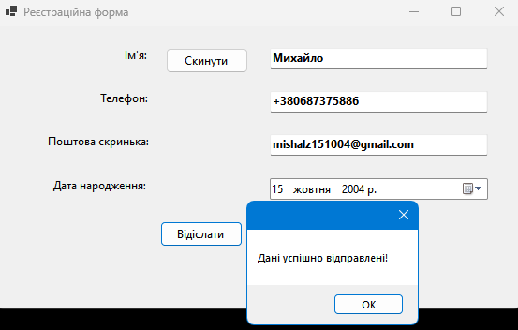

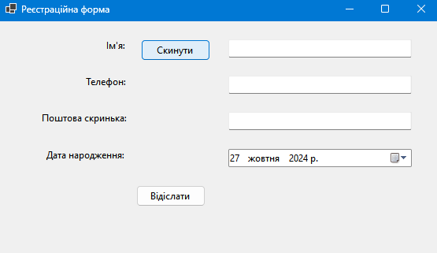

Ця програма на C# створює графічний інтерфейс користувача, який дозволяє користувачеві взаємодіяти з простим формою, що включає елементи для введення даних. Інтерфейс передбачає можливість надсилання інформації та скидання введених даних.

**Основні етапи виконання програми:**

1. **Створення основних елементів інтерфейсу:**
   * Програма має текстові поля для введення імені, телефону, електронної пошти та дати народження. Всі елементи організовані у зручному для використання вигляді.
   * Дві кнопки: "Відіслати" для підтвердження введених даних та "Скинути" для очищення введених значень.
2. **Обробка подій:**
   * **Кнопка "Відіслати":** При натисканні на цю кнопку дані з текстових полів стають жирними, а також з'являється повідомлення про успішну відправку даних.
   * **Кнопка "Скинути":** Ця кнопка очищує всі текстові поля та скидає форматування тексту до звичайного стилю.
3. **Налаштування інтерфейсу:**
   * **Розміщення елементів:** Текстові поля і мітки розміщені у зручному порядку для користувача. Кнопки "Скинути" та "Відіслати" знаходяться внизу форми для легкого доступу.
   * **Заголовок форми:** Заголовок форми відображає назву "Task 02", що дає змогу легко ідентифікувати програму.

**Завдання 2.**

Для форми із завдання 4 другої лабораторної роботи свого варіанту встановити обробники подій клацання на кнопки: Скинути, який повертав би комбінацію вибору радіо кнопок у стан за замовчуванням та відмінював би маніпуляції іншої кнопки, Відіслати, який би виконував маніпуляцїі із вмістом текстових рядків, вибраних відповідними радіо кнопками, згідно до варіанту





*Лабораторна робота №2 (завдання 4):*

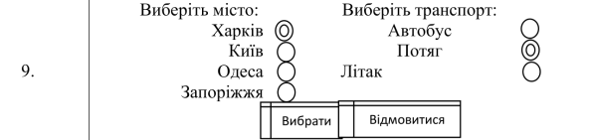Використовуючи компоненти RadioButton, GroupBox та інші компоненти минулих завдань з відповідними властивостями створити радіо форму згідно із виглядом свого варіанту. Вибір радіо кнопки за замовчанням є принциповим

|  |  |
| --- | --- |
| № Варіанту | Вигляд форми |
| 1 | 2 |
|  |  |

***Текст програми:***

***task02.cs:***

using System;

using System.Windows.Forms;

namespace Lab08

{

public partial class task02 : Form

{

public task02() // Конструктор форми, встановлює початкові значення радіокнопок

{

InitializeComponent();

radioButtonKharkiv.Checked = true; // Місто за замовчуванням

radioButtonTrain.Checked = true; // Транспорт за замовчуванням

}

private void buttonSelect_Click(object sender, EventArgs e) // Обробка вибору міста і транспорту

{

string selectedCity = "";

string selectedTransport = "";

// Визначення вибраного міста

if (radioButtonKharkiv.Checked)

selectedCity = radioButtonKharkiv.Text;

else if (radioButtonKyiv.Checked)

selectedCity = radioButtonKyiv.Text;

else if (radioButtonOdesa.Checked)

selectedCity = radioButtonOdesa.Text;

else if (radioButtonZaporizhzhia.Checked)

selectedCity = radioButtonZaporizhzhia.Text;

// Визначення вибраного транспорту

if (radioButtonBus.Checked)

selectedTransport = radioButtonBus.Text;

else if (radioButtonTrain.Checked)

selectedTransport = radioButtonTrain.Text;

else if (radioButtonPlane.Checked)

selectedTransport = radioButtonPlane.Text;

// Виведення результатів

MessageBox.Show($"Ви вибрали місто: {selectedCity} та транспорт: {selectedTransport}", "Вибір");

}

private void buttonSend_Click(object sender, EventArgs e) // Обробка натискання кнопки "Відіслати"

{

// Застосування жирного шрифту до тексту в радіокнопках

foreach (Control control in groupBoxCity.Controls)

{

if (control is RadioButton rb && rb.Checked)

{

rb.Font = new System.Drawing.Font(rb.Font, System.Drawing.FontStyle.Bold);

}

}

foreach (Control control in groupBoxTransport.Controls)

{

if (control is RadioButton rb && rb.Checked)

{

rb.Font = new System.Drawing.Font(rb.Font, System.Drawing.FontStyle.Bold);

}

}

}

private void buttonReset_Click(object sender, EventArgs e) // Обробка натискання кнопки "Скинути"

{

// Скидання вибору радіокнопок

radioButtonKharkiv.Checked = true; // Скидання міста

radioButtonTrain.Checked = true; // Скидання транспорту

// Скидання шрифтів

ResetFontStyles(groupBoxCity);

ResetFontStyles(groupBoxTransport);

}

private void ResetFontStyles(GroupBox groupBox) // Метод скидання стилів шрифтів

{

foreach (Control control in groupBox.Controls)

{

if (control is RadioButton rb)

{

rb.Font = new System.Drawing.Font(rb.Font, System.Drawing.FontStyle.Regular); // Відновлення до звичайного шрифту

}

}

}

private void buttonCancel_Click(object sender, EventArgs e) // Закриття форми

{

this.Close();

}

}

}

***task02.designer.cs:***

namespace Lab08

{

partial class task02

{

private System.ComponentModel.IContainer components = null;

private System.Windows.Forms.GroupBox groupBoxCity;

private System.Windows.Forms.GroupBox groupBoxTransport;

private System.Windows.Forms.RadioButton radioButtonKharkiv;

private System.Windows.Forms.RadioButton radioButtonKyiv;

private System.Windows.Forms.RadioButton radioButtonOdesa;

private System.Windows.Forms.RadioButton radioButtonZaporizhzhia;

private System.Windows.Forms.RadioButton radioButtonBus;

private System.Windows.Forms.RadioButton radioButtonTrain;

private System.Windows.Forms.RadioButton radioButtonPlane;

private System.Windows.Forms.Button buttonSelect;

private System.Windows.Forms.Button buttonCancel;

private System.Windows.Forms.Button buttonSend; // Кнопка "Відіслати"

private System.Windows.Forms.Button buttonReset; // Кнопка "Скинути"

protected override void Dispose(bool disposing)

{

if (disposing && (components != null))

{

components.Dispose();

}

base.Dispose(disposing);

}

private void InitializeComponent()

{

this.groupBoxCity = new System.Windows.Forms.GroupBox();

this.radioButtonKharkiv = new System.Windows.Forms.RadioButton();

this.radioButtonKyiv = new System.Windows.Forms.RadioButton();

this.radioButtonOdesa = new System.Windows.Forms.RadioButton();

this.radioButtonZaporizhzhia = new System.Windows.Forms.RadioButton();

this.groupBoxTransport = new System.Windows.Forms.GroupBox();

this.radioButtonBus = new System.Windows.Forms.RadioButton();

this.radioButtonTrain = new System.Windows.Forms.RadioButton();

this.radioButtonPlane = new System.Windows.Forms.RadioButton();

this.buttonSelect = new System.Windows.Forms.Button();

this.buttonCancel = new System.Windows.Forms.Button();

this.buttonSend = new System.Windows.Forms.Button(); // Ініціалізація кнопки "Відіслати"

this.buttonReset = new System.Windows.Forms.Button(); // Ініціалізація кнопки "Скинути"

// Налаштування компонентів вибору міста

this.groupBoxCity.SuspendLayout();

this.groupBoxTransport.SuspendLayout();

this.SuspendLayout();

// Налаштування GroupBox для міста

this.groupBoxCity.Controls.Add(this.radioButtonKharkiv);

this.groupBoxCity.Controls.Add(this.radioButtonKyiv);

this.groupBoxCity.Controls.Add(this.radioButtonOdesa);

this.groupBoxCity.Controls.Add(this.radioButtonZaporizhzhia);

this.groupBoxCity.Location = new System.Drawing.Point(12, 12);

this.groupBoxCity.Name = "groupBoxCity";

this.groupBoxCity.Size = new System.Drawing.Size(200, 150);

this.groupBoxCity.TabIndex = 0;

this.groupBoxCity.TabStop = false;

this.groupBoxCity.Text = "Вибрати місто:";

// Налаштування RadioButtons для міст

this.radioButtonKharkiv.AutoSize = true;

this.radioButtonKharkiv.Location = new System.Drawing.Point(6, 19);

this.radioButtonKharkiv.Name = "radioButtonKharkiv";

this.radioButtonKharkiv.Size = new System.Drawing.Size(58, 17);

this.radioButtonKharkiv.TabIndex = 0;

this.radioButtonKharkiv.TabStop = true;

this.radioButtonKharkiv.Text = "Харків";

this.radioButtonKharkiv.RightToLeft = System.Windows.Forms.RightToLeft.Yes;

this.radioButtonKharkiv.UseVisualStyleBackColor = true;

this.radioButtonKyiv.AutoSize = true;

this.radioButtonKyiv.Location = new System.Drawing.Point(6, 42);

this.radioButtonKyiv.Name = "radioButtonKyiv";

this.radioButtonKyiv.Size = new System.Drawing.Size(46, 17);

this.radioButtonKyiv.TabIndex = 1;

this.radioButtonKyiv.TabStop = true;

this.radioButtonKyiv.Text = "Київ";

this.radioButtonKyiv.RightToLeft = System.Windows.Forms.RightToLeft.Yes;

this.radioButtonKyiv.UseVisualStyleBackColor = true;

this.radioButtonOdesa.AutoSize = true;

this.radioButtonOdesa.Location = new System.Drawing.Point(6, 65);

this.radioButtonOdesa.Name = "radioButtonOdesa";

this.radioButtonOdesa.Size = new System.Drawing.Size(57, 17);

this.radioButtonOdesa.TabIndex = 2;

this.radioButtonOdesa.TabStop = true;

this.radioButtonOdesa.Text = "Одеса";

this.radioButtonOdesa.RightToLeft = System.Windows.Forms.RightToLeft.Yes;

this.radioButtonOdesa.UseVisualStyleBackColor = true;

this.radioButtonZaporizhzhia.AutoSize = true;

this.radioButtonZaporizhzhia.Location = new System.Drawing.Point(6, 88);

this.radioButtonZaporizhzhia.Name = "radioButtonZaporizhzhia";

this.radioButtonZaporizhzhia.Size = new System.Drawing.Size(75, 17);

this.radioButtonZaporizhzhia.TabIndex = 3;

this.radioButtonZaporizhzhia.TabStop = true;

this.radioButtonZaporizhzhia.Text = "Запоріжжя";

this.radioButtonZaporizhzhia.RightToLeft = System.Windows.Forms.RightToLeft.Yes;

this.radioButtonZaporizhzhia.UseVisualStyleBackColor = true;

// Налаштування GroupBox для транспорту

this.groupBoxTransport.Controls.Add(this.radioButtonBus);

this.groupBoxTransport.Controls.Add(this.radioButtonTrain);

this.groupBoxTransport.Controls.Add(this.radioButtonPlane);

this.groupBoxTransport.Location = new System.Drawing.Point(218, 12);

this.groupBoxTransport.Name = "groupBoxTransport";

this.groupBoxTransport.Size = new System.Drawing.Size(200, 150);

this.groupBoxTransport.TabIndex = 1;

this.groupBoxTransport.TabStop = false;

this.groupBoxTransport.Text = "Вибрати транспорт:";

// Налаштування RadioButtons для транспорту

this.radioButtonBus.AutoSize = true;

this.radioButtonBus.Location = new System.Drawing.Point(6, 19);

this.radioButtonBus.Name = "radioButtonBus";

this.radioButtonBus.Size = new System.Drawing.Size(46, 17);

this.radioButtonBus.TabIndex = 0;

this.radioButtonBus.TabStop = true;

this.radioButtonBus.Text = "Автобус";

this.radioButtonBus.RightToLeft = System.Windows.Forms.RightToLeft.Yes;

this.radioButtonBus.UseVisualStyleBackColor = true;

this.radioButtonTrain.AutoSize = true;

this.radioButtonTrain.Location = new System.Drawing.Point(6, 42);

this.radioButtonTrain.Name = "radioButtonTrain";

this.radioButtonTrain.Size = new System.Drawing.Size(54, 17);

this.radioButtonTrain.TabIndex = 1;

this.radioButtonTrain.TabStop = true;

this.radioButtonTrain.Text = "Потяг";

this.radioButtonTrain.RightToLeft = System.Windows.Forms.RightToLeft.Yes;

this.radioButtonTrain.UseVisualStyleBackColor = true;

this.radioButtonPlane.AutoSize = true;

this.radioButtonPlane.Location = new System.Drawing.Point(6, 65);

this.radioButtonPlane.Name = "radioButtonPlane";

this.radioButtonPlane.Size = new System.Drawing.Size(66, 17);

this.radioButtonPlane.TabIndex = 2;

this.radioButtonPlane.TabStop = true;

this.radioButtonPlane.Text = "Літак";

this.radioButtonPlane.RightToLeft = System.Windows.Forms.RightToLeft.Yes;

this.radioButtonPlane.UseVisualStyleBackColor = true;

// Налаштування кнопок

this.buttonSelect.Location = new System.Drawing.Point(12, 168);

this.buttonSelect.Name = "buttonSelect";

this.buttonSelect.Size = new System.Drawing.Size(75, 23);

this.buttonSelect.TabIndex = 2;

this.buttonSelect.Text = "Вибрати";

this.buttonSelect.UseVisualStyleBackColor = true;

this.buttonSelect.Click += new System.EventHandler(this.buttonSelect_Click);

this.buttonSend.Location = new System.Drawing.Point(93, 168);

this.buttonSend.Name = "buttonSend";

this.buttonSend.Size = new System.Drawing.Size(75, 23);

this.buttonSend.TabIndex = 3;

this.buttonSend.Text = "Відіслати";

this.buttonSend.UseVisualStyleBackColor = true;

this.buttonSend.Click += new System.EventHandler(this.buttonSend_Click);

this.buttonReset.Location = new System.Drawing.Point(174, 168);

this.buttonReset.Name = "buttonReset";

this.buttonReset.Size = new System.Drawing.Size(75, 23);

this.buttonReset.TabIndex = 4;

this.buttonReset.Text = "Скинути";

this.buttonReset.UseVisualStyleBackColor = true;

this.buttonReset.Click += new System.EventHandler(this.buttonReset_Click);

this.buttonCancel.Location = new System.Drawing.Point(255, 168);

this.buttonCancel.Name = "buttonCancel";

this.buttonCancel.Size = new System.Drawing.Size(75, 23);

this.buttonCancel.TabIndex = 5;

this.buttonCancel.Text = "Вихід";

this.buttonCancel.UseVisualStyleBackColor = true;

this.buttonCancel.Click += new System.EventHandler(this.buttonCancel_Click);

// Налаштування форми

this.AutoScaleDimensions = new System.Drawing.SizeF(6F, 13F);

this.AutoScaleMode = System.Windows.Forms.AutoScaleMode.Font;

this.ClientSize = new System.Drawing.Size(434, 201);

this.Controls.Add(this.buttonCancel);

this.Controls.Add(this.buttonReset);

this.Controls.Add(this.buttonSend);

this.Controls.Add(this.buttonSelect);

this.Controls.Add(this.groupBoxTransport);

this.Controls.Add(this.groupBoxCity);

this.Name = "Form1";

this.Text = "Конвертер";

this.groupBoxCity.ResumeLayout(false);

this.groupBoxCity.PerformLayout();

this.groupBoxTransport.ResumeLayout(false);

this.groupBoxTransport.PerformLayout();

this.ResumeLayout(false);

}

}

}

***Результат роботи програми:***

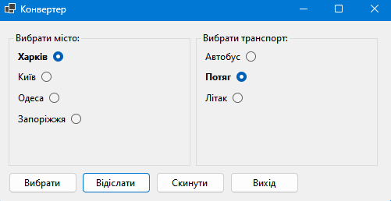

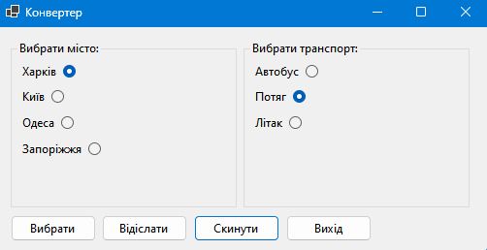

Програма "Вибір міста та транспорту" реалізована на мові C# з використанням Windows Forms. Вона дозволяє користувачеві вибрати одне з чотирьох міст та один з трьох видів транспорту, а також надати можливість скинути вибір або закрити додаток.

**Основні компоненти програми:**

1. **Графічний інтерфейс**:
   * **GroupBox для вибору міста**:
     + Чотири радіокнопки, що представляють різні міста: Харків, Київ, Одеса, Запоріжжя.
   * **GroupBox для вибору транспорту**:
     + Три радіокнопки для вибору транспорту: Автобус, Потяг, Літак.
   * **Кнопки**:
     + **Вибрати**: Показує повідомлення з вибраними містом та транспортом.
     + **Відіслати**: Застосовує жирний шрифт до вибраного варіанту.
     + **Скинути**: Скидає всі вибрані варіанти до значень за замовчуванням.
     + **Вихід**: Закриває форму.
2. **Код програми**:
   * Конструктор (task02()): Ініціалізує значення радіокнопок за замовчуванням.
   * Метод buttonSelect_Click(): Обробляє вибір міста та транспорту і показує результати у вікні повідомлення.
   * Метод buttonSend_Click(): Застосовує жирний шрифт до вибраного варіанту.
   * Метод buttonReset_Click(): Скидає вибір до початкових значень і скидає шрифти.
   * Метод ResetFontStyles(): Допоміжний метод для скидання стилю шрифтів.
   * Метод buttonCancel_Click(): Закриває форму.

**Завдання 3.**

Для форми із завдання 5 другої лабораторної роботи свого варіанту встановити обробники подій клацання на кнопки: Скинути, який повертав би комбінацію вибору селективних кнопок (чекбоксів) у стаи за замовчуванням та відмінював би маніпуляції іншої кнопки, Відіслати, який би виконував маніпуляцїі із вмістом текстових рядків, вибраних відповідними чекбоксами, згідно до варіанту





*Лабораторна робота №2 (завдання 5):*

Використовуючи компонент CheckBox та інші компоненти минулих завдань з відповідними властивостями створити селективну форму згідно із виглядом свого варіанту. Вибір селективних кнопок за замовчанням е принциповим

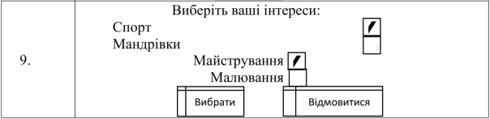

|  |  |
| --- | --- |
| № Варіанту | Вигляд форми |
| 1 | 2 |
|  |  |

***Текст програми:***

***task03.cs:***

using System;

using System.Windows.Forms;

namespace Lab08

{

public partial class task03 : Form

{

public task03() // Конструктор форми.

{

InitializeComponent();

// Встановлення координат для CheckBox та Label.

checkBoxSports.Location = new System.Drawing.Point(330, 50);

labelSports.Location = new System.Drawing.Point(75, 50);

checkBoxTravel.Location = new System.Drawing.Point(330, 80);

labelTravel.Location = new System.Drawing.Point(75, 80);

checkBoxCrafting.Location = new System.Drawing.Point(250, 110);

labelCrafting.Location = new System.Drawing.Point(160, 110);

checkBoxPainting.Location = new System.Drawing.Point(250, 140);

labelPainting.Location = new System.Drawing.Point(170, 140);

}

private void ButtonChoose_Click(object sender, EventArgs e)

{

// Формування повідомлення з вибраними інтересами.

string selectedInterests = "Ви вибрали: ";

if (checkBoxSports.Checked)

selectedInterests += "Спорт ";

if (checkBoxTravel.Checked)

selectedInterests += "Мандрівки ";

if (checkBoxCrafting.Checked)

selectedInterests += "Майстрування ";

if (checkBoxPainting.Checked)

selectedInterests += "Малювання ";

MessageBox.Show(selectedInterests); // Виведення результатів.

}

private void ButtonRefuse_Click(object sender, EventArgs e)

{

// Скидання вибору чекбоксів до значень за замовчуванням.

checkBoxSports.Checked = true;

checkBoxTravel.Checked = false;

checkBoxCrafting.Checked = true;

checkBoxPainting.Checked = false;

// Скидання стилю шрифту до звичайного.

labelSports.Font = new System.Drawing.Font(labelSports.Font, System.Drawing.FontStyle.Regular);

labelTravel.Font = new System.Drawing.Font(labelTravel.Font, System.Drawing.FontStyle.Regular);

labelCrafting.Font = new System.Drawing.Font(labelCrafting.Font, System.Drawing.FontStyle.Regular);

labelPainting.Font = new System.Drawing.Font(labelPainting.Font, System.Drawing.FontStyle.Regular);

MessageBox.Show("Вибір скинуто."); // Повідомлення про скидання.

}

private void ButtonSend_Click(object sender, EventArgs e)

{

// Застосування жирного шрифту до вибраних текстових рядків.

if (checkBoxSports.Checked)

labelSports.Font = new System.Drawing.Font(labelSports.Font, System.Drawing.FontStyle.Bold);

else

labelSports.Font = new System.Drawing.Font(labelSports.Font, System.Drawing.FontStyle.Regular);

if (checkBoxTravel.Checked)

labelTravel.Font = new System.Drawing.Font(labelTravel.Font, System.Drawing.FontStyle.Bold);

else

labelTravel.Font = new System.Drawing.Font(labelTravel.Font, System.Drawing.FontStyle.Regular);

if (checkBoxCrafting.Checked)

labelCrafting.Font = new System.Drawing.Font(labelCrafting.Font, System.Drawing.FontStyle.Bold);

else

labelCrafting.Font = new System.Drawing.Font(labelCrafting.Font, System.Drawing.FontStyle.Regular);

if (checkBoxPainting.Checked)

labelPainting.Font = new System.Drawing.Font(labelPainting.Font, System.Drawing.FontStyle.Bold);

else

labelPainting.Font = new System.Drawing.Font(labelPainting.Font, System.Drawing.FontStyle.Regular);

}

}

}

***task03.designer.cs:***

namespace Lab08

{

partial class task03

{

private System.ComponentModel.IContainer components = null;

private System.Windows.Forms.Label labelTitle;

private System.Windows.Forms.CheckBox checkBoxSports;

private System.Windows.Forms.CheckBox checkBoxTravel;

private System.Windows.Forms.CheckBox checkBoxCrafting;

private System.Windows.Forms.CheckBox checkBoxPainting;

private System.Windows.Forms.Label labelSports;

private System.Windows.Forms.Label labelTravel;

private System.Windows.Forms.Label labelCrafting;

private System.Windows.Forms.Label labelPainting;

private System.Windows.Forms.Button buttonChoose;

private System.Windows.Forms.Button buttonRefuse;

private System.Windows.Forms.Button buttonSend; // Додана кнопка "Відіслати"

protected override void Dispose(bool disposing) // Вивільнення ресурсів

{

if (disposing && (components != null))

{

components.Dispose();

}

base.Dispose(disposing);

}

private void InitializeComponent() // Ініціалізація компонентів форми

{

this.labelTitle = new System.Windows.Forms.Label();

this.checkBoxSports = new System.Windows.Forms.CheckBox();

this.checkBoxTravel = new System.Windows.Forms.CheckBox();

this.checkBoxCrafting = new System.Windows.Forms.CheckBox();

this.checkBoxPainting = new System.Windows.Forms.CheckBox();

this.labelSports = new System.Windows.Forms.Label();

this.labelTravel = new System.Windows.Forms.Label();

this.labelCrafting = new System.Windows.Forms.Label();

this.labelPainting = new System.Windows.Forms.Label();

this.buttonChoose = new System.Windows.Forms.Button();

this.buttonRefuse = new System.Windows.Forms.Button();

this.buttonSend = new System.Windows.Forms.Button(); // Ініціалізація кнопки "Відіслати"

this.SuspendLayout();

// labelTitle

this.labelTitle.AutoSize = true;

this.labelTitle.Location = new System.Drawing.Point(120, 20);

this.labelTitle.Name = "labelTitle";

this.labelTitle.Size = new System.Drawing.Size(130, 13);

this.labelTitle.TabIndex = 0;

this.labelTitle.Text = "Виберіть ваші інтереси:";

// checkBoxSports

this.checkBoxSports.AutoSize = true;

this.checkBoxSports.Location = new System.Drawing.Point(330, 50);

this.checkBoxSports.Name = "checkBoxSports";

this.checkBoxSports.Size = new System.Drawing.Size(15, 14);

this.checkBoxSports.TabIndex = 1;

this.checkBoxSports.Checked = true;

// labelSports

this.labelSports.AutoSize = true;

this.labelSports.Location = new System.Drawing.Point(30, 50);

this.labelSports.Name = "labelSports";

this.labelSports.Size = new System.Drawing.Size(35, 13);

this.labelSports.TabIndex = 2;

this.labelSports.Text = "Спорт";

// checkBoxTravel

this.checkBoxTravel.AutoSize = true;

this.checkBoxTravel.Location = new System.Drawing.Point(289, 80);

this.checkBoxTravel.Name = "checkBoxTravel";

this.checkBoxTravel.Size = new System.Drawing.Size(15, 14);

this.checkBoxTravel.TabIndex = 3;

// labelTravel

this.labelTravel.AutoSize = true;

this.labelTravel.Location = new System.Drawing.Point(150, 80);

this.labelTravel.Name = "labelTravel";

this.labelTravel.Size = new System.Drawing.Size(55, 13);

this.labelTravel.TabIndex = 4;

this.labelTravel.Text = "Мандрівки";

// checkBoxCrafting

this.checkBoxCrafting.AutoSize = true;

this.checkBoxCrafting.Location = new System.Drawing.Point(291, 110);

this.checkBoxCrafting.Name = "checkBoxCrafting";

this.checkBoxCrafting.Size = new System.Drawing.Size(15, 14);

this.checkBoxCrafting.TabIndex = 5;

this.checkBoxCrafting.Checked = true;

// labelCrafting

this.labelCrafting.AutoSize = true;

this.labelCrafting.Location = new System.Drawing.Point(95, 110);

this.labelCrafting.Name = "labelCrafting";

this.labelCrafting.Size = new System.Drawing.Size(75, 13);

this.labelCrafting.TabIndex = 6;

this.labelCrafting.Text = "Майстрування";

// checkBoxPainting

this.checkBoxPainting.AutoSize = true;

this.checkBoxPainting.Location = new System.Drawing.Point(332, 140);

this.checkBoxPainting.Name = "checkBoxPainting";

this.checkBoxPainting.Size = new System.Drawing.Size(15, 14);

this.checkBoxPainting.TabIndex = 7;

// labelPainting

this.labelPainting.AutoSize = true;

this.labelPainting.Location = new System.Drawing.Point(150, 140);

this.labelPainting.Name = "labelPainting";

this.labelPainting.Size = new System.Drawing.Size(65, 13);

this.labelPainting.TabIndex = 8;

this.labelPainting.Text = "Малювання";

// buttonChoose

this.buttonChoose.Location = new System.Drawing.Point(125, 170);

this.buttonChoose.Name = "buttonChoose";

this.buttonChoose.Size = new System.Drawing.Size(75, 23);

this.buttonChoose.TabIndex = 9;

this.buttonChoose.Text = "Вибрати";

this.buttonChoose.UseVisualStyleBackColor = true;

this.buttonChoose.Click += new System.EventHandler(this.ButtonChoose_Click);

// buttonRefuse

this.buttonRefuse.Location = new System.Drawing.Point(230, 170);

this.buttonRefuse.Name = "buttonRefuse";

this.buttonRefuse.Size = new System.Drawing.Size(80, 23);

this.buttonRefuse.TabIndex = 10;

this.buttonRefuse.Text = "Скинути";

this.buttonRefuse.UseVisualStyleBackColor = true;

this.buttonRefuse.Click += new System.EventHandler(this.ButtonRefuse_Click);

// buttonSend

this.buttonSend.Location = new System.Drawing.Point(125, 200);

this.buttonSend.Name = "buttonSend";

this.buttonSend.Size = new System.Drawing.Size(185, 23);

this.buttonSend.TabIndex = 11;

this.buttonSend.Text = "Відіслати";

this.buttonSend.UseVisualStyleBackColor = true;

this.buttonSend.Click += new System.EventHandler(this.ButtonSend_Click); // Доданий обробник подій

// Form1

this.AutoScaleDimensions = new System.Drawing.SizeF(6F, 13F);

this.AutoScaleMode = System.Windows.Forms.AutoScaleMode.Font;

this.ClientSize = new System.Drawing.Size(400, 261);

this.Controls.Add(this.buttonSend); // Додано кнопку "Відіслати"

this.Controls.Add(this.buttonRefuse);

this.Controls.Add(this.buttonChoose);

this.Controls.Add(this.labelPainting);

this.Controls.Add(this.checkBoxPainting);

this.Controls.Add(this.labelCrafting);

this.Controls.Add(this.checkBoxCrafting);

this.Controls.Add(this.labelTravel);

this.Controls.Add(this.checkBoxTravel);

this.Controls.Add(this.labelSports);

this.Controls.Add(this.checkBoxSports);

this.Controls.Add(this.labelTitle);

this.Name = "Form1";

this.Text = "Вибір інтересів";

this.ResumeLayout(false);

this.PerformLayout();

}

}

}

***Результат роботи програми:***

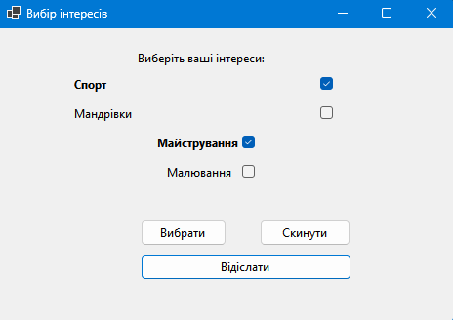

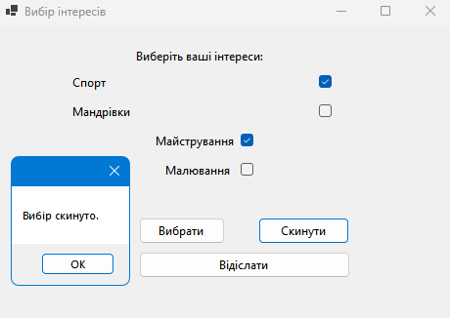

Ця програма на C# створює графічний інтерфейс користувача, який дозволяє користувачеві вибирати свої інтереси з чотирьох категорій: спорт, мандрівки, майстрування та малювання. Інтерфейс містить функції для підтвердження вибору, скидання до значень за замовчуванням та застосування форматування тексту на основі вибору користувача.

**Основні етапи виконання програми:**

1. **Створення основних елементів інтерфейсу:**
   * Програма містить чекбокси для кожної категорії інтересів, що дозволяє користувачеві відзначати або знімати позначки з варіантів.
   * Лейбли поруч з чекбоксами надають текстові описи для кожного інтересу, що робить інтерфейс зрозумілішим.
   * Кнопки "Вибрати", "Скинути" та "Відіслати" дозволяють користувачу взаємодіяти з формою.
2. **Обробка подій:**
   * **Кнопка "Вибрати":** При натисканні на цю кнопку програма формує повідомлення, яке відображає обрані інтереси, і виводить його у вікні повідомлення.
   * **Кнопка "Скинути":** Ця кнопка скидає вибір чекбоксів до значень за замовчуванням і повертає стилі шрифтів до звичайного. Після виконання дії користувач отримує підтверджувальне повідомлення.
   * **Кнопка "Відіслати":** Ця кнопка застосовує жирний шрифт до тексту лейблів, що відповідають обраним інтересам, надаючи візуальний акцент на виборі користувача.
3. **Налаштування інтерфейсу:**
   * **Розміщення елементів:** Чекбокси та відповідні лейбли організовані в зручному порядку, що спрощує вибір для користувача. Кнопки розташовані внизу форми для легкого доступу.
   * **Заголовок форми:** Заголовок програми "Вибір інтересів" чітко ідентифікує її функціональність, що підвищує зручність використання.

**Завдання 4.**

Для форми із завдання 6 другої лабораторної роботи свого варіанту встановити обробники подій клацання на кнопки: Очистити, який повертав би стаи форми у стаи за замовчуванням, Відправити, який би виводив вибрані параметри форми в окреме діалогове вікно (MsgBox).

*Лабораторна робота №2 (завдання 6):*

Використовуючи компоненти попередніх завдань з відповідними властивостями згідно свого варіанту створити наведену нижче форму. Список віку чи кухні заповнити можливими на реєстраційних формах варіантами віку.

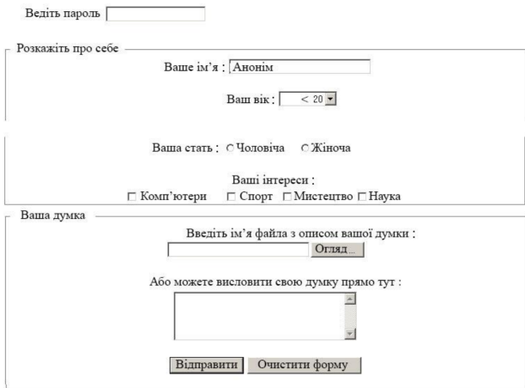

***Текст програми:***

***task04.cs:***

using System;

using System.Text;

using System.Windows.Forms;

public partial class task04 : Form

{

public task04()

{

InitializeComponent();

}

private void ClearForm(object sender, EventArgs e)

{

passwordTextBox.Clear();

nameTextBox.Clear();

ageComboBox.SelectedIndex = -1;

maleRadioButton.Checked = false;

femaleRadioButton.Checked = false;

computersCheckBox.Checked = false;

sportsCheckBox.Checked = false;

artCheckBox.Checked = false;

scienceCheckBox.Checked = false;

opinionFileTextBox.Clear();

opinionTextBox.Clear();

}

private void BrowseFile(object sender, EventArgs e)

{

using (OpenFileDialog openFileDialog = new OpenFileDialog())

{

openFileDialog.Filter = "Text files (*.txt)|*.txt|All files (*.*)|*.*";

openFileDialog.Title = "Виберіть файл";

if (openFileDialog.ShowDialog() == DialogResult.OK)

{

opinionFileTextBox.Text = openFileDialog.FileName;

}

}

}

private void SubmitData(object sender, EventArgs e)

{

string gender = maleRadioButton.Checked ? "Чоловіча" : "Жіноча";

var interests = new StringBuilder(); // Використання StringBuilder для інтересів

if (computersCheckBox.Checked) interests.Append("Комп'ютери, ");

if (sportsCheckBox.Checked) interests.Append("Спорт, ");

if (artCheckBox.Checked) interests.Append("Мистецтво, ");

if (scienceCheckBox.Checked) interests.Append("Наука, ");

// Видалити останню кому і пробіл, якщо інтереси не пусті

string interestsString = interests.Length > 0

? interests.ToString().Substring(0, interests.Length - 2) // Видалити останню кому і пробіл

: "";

// Формуємо повідомлення у змінній

var messageBuilder = new StringBuilder();

messageBuilder.AppendLine("Дані відправлено!\n");

messageBuilder.AppendLine($"Ім'я: {nameTextBox.Text}");

messageBuilder.AppendLine($"Пароль: {passwordTextBox.Text}");

messageBuilder.AppendLine($"Вік: {ageComboBox.SelectedItem}");

messageBuilder.AppendLine($"Стать: {gender}");

messageBuilder.AppendLine($"Інтереси: {interestsString}");

messageBuilder.AppendLine($"Файл: {opinionFileTextBox.Text}");

messageBuilder.AppendLine($"Думка: {opinionTextBox.Text}");

// Відображення повідомлення

MessageBox.Show(messageBuilder.ToString(), "Підтвердження", MessageBoxButtons.OK, MessageBoxIcon.Information);

}

[STAThread]

public static void Main()

{

Application.EnableVisualStyles();

Application.Run(new task04());

}

}

***task04.designer.cs:***  
partial class task04

{

private System.ComponentModel.IContainer components = null;

private System.Windows.Forms.TextBox passwordTextBox;

private System.Windows.Forms.TextBox nameTextBox;

private System.Windows.Forms.ComboBox ageComboBox;

private System.Windows.Forms.RadioButton maleRadioButton;

private System.Windows.Forms.RadioButton femaleRadioButton;

private System.Windows.Forms.CheckBox computersCheckBox;

private System.Windows.Forms.CheckBox sportsCheckBox;

private System.Windows.Forms.CheckBox artCheckBox;

private System.Windows.Forms.CheckBox scienceCheckBox;

private System.Windows.Forms.TextBox opinionFileTextBox;

private System.Windows.Forms.TextBox opinionTextBox;

private System.Windows.Forms.Button browseButton;

private System.Windows.Forms.Button submitButton;

private System.Windows.Forms.Button clearButton;

private System.Windows.Forms.GroupBox personalInfoGroupBox;

private System.Windows.Forms.GroupBox opinionGroupBox;

private void InitializeComponent()

{

this.passwordTextBox = new System.Windows.Forms.TextBox();

this.nameTextBox = new System.Windows.Forms.TextBox();

this.ageComboBox = new System.Windows.Forms.ComboBox();

this.maleRadioButton = new System.Windows.Forms.RadioButton();

this.femaleRadioButton = new System.Windows.Forms.RadioButton();

this.computersCheckBox = new System.Windows.Forms.CheckBox();

this.sportsCheckBox = new System.Windows.Forms.CheckBox();

this.artCheckBox = new System.Windows.Forms.CheckBox();

this.scienceCheckBox = new System.Windows.Forms.CheckBox();

this.opinionFileTextBox = new System.Windows.Forms.TextBox();

this.opinionTextBox = new System.Windows.Forms.TextBox();

this.browseButton = new System.Windows.Forms.Button();

this.submitButton = new System.Windows.Forms.Button();

this.clearButton = new System.Windows.Forms.Button();

this.personalInfoGroupBox = new System.Windows.Forms.GroupBox();

this.opinionGroupBox = new System.Windows.Forms.GroupBox();

// Властивості форми

this.Text = "Реєстраційна форма";

this.ClientSize = new System.Drawing.Size(700, 600);

// Пароль

Label passwordLabel = new Label { Text = "Введіть пароль", Location = new System.Drawing.Point(20, 20) };

this.passwordTextBox.Location = new System.Drawing.Point(20, 40);

this.passwordTextBox.PasswordChar = '*';

this.passwordTextBox.Size = new System.Drawing.Size(200, 20);

this.Controls.Add(passwordLabel);

this.Controls.Add(this.passwordTextBox);

// Група особистої інформації

this.personalInfoGroupBox.Location = new System.Drawing.Point(20, 80);

this.personalInfoGroupBox.Size = new System.Drawing.Size(550, 200);

this.personalInfoGroupBox.Text = "Розкажіть про себе";

this.Controls.Add(this.personalInfoGroupBox);

Label nameLabel = new Label { Text = "Ваше ім'я:", Location = new System.Drawing.Point(170, 30) };

this.nameTextBox.Location = new System.Drawing.Point(270, 30);

this.nameTextBox.Text = "Анонім";

this.nameTextBox.Size = new System.Drawing.Size(200, 20);

Label ageLabel = new Label { Text = "Ваш вік:", Location = new System.Drawing.Point(200, 60) };

this.ageComboBox.Location = new System.Drawing.Point(300, 60);

this.ageComboBox.Size = new System.Drawing.Size(70, 21);

this.ageComboBox.Items.AddRange(new object[] { "< 20", "20-29", "30-39", "40-49", "50-59", "60+" });

Label genderLabel = new Label { Text = "Ваша стать:", Location = new System.Drawing.Point(140, 90) };

this.maleRadioButton.Location = new System.Drawing.Point(240, 90);

this.maleRadioButton.Size = new System.Drawing.Size(100, 20);

this.maleRadioButton.Text = "Чоловіча";

this.femaleRadioButton.Location = new System.Drawing.Point(340, 90);

this.femaleRadioButton.Size = new System.Drawing.Size(100, 20);

this.femaleRadioButton.Text = "Жіноча";

Label interestsLabel = new Label { Text = "Ваші інтереси:", Location = new System.Drawing.Point(220, 120) };

this.computersCheckBox.Location = new System.Drawing.Point(100, 150);

this.computersCheckBox.Size = new System.Drawing.Size(100, 20);

this.computersCheckBox.Text = "Комп'ютери";

this.sportsCheckBox.Location = new System.Drawing.Point(200, 150);

this.sportsCheckBox.Size = new System.Drawing.Size(70, 20);

this.sportsCheckBox.Text = "Спорт";

this.artCheckBox.Location = new System.Drawing.Point(270, 150);

this.artCheckBox.Size = new System.Drawing.Size(100, 20);

this.artCheckBox.Text = "Мистецтво";

this.scienceCheckBox.Location = new System.Drawing.Point(370, 150);

this.scienceCheckBox.Size = new System.Drawing.Size(70, 20);

this.scienceCheckBox.Text = "Наука";

this.personalInfoGroupBox.Controls.Add(nameLabel);

this.personalInfoGroupBox.Controls.Add(this.nameTextBox);

this.personalInfoGroupBox.Controls.Add(ageLabel);

this.personalInfoGroupBox.Controls.Add(this.ageComboBox);

this.personalInfoGroupBox.Controls.Add(genderLabel);

this.personalInfoGroupBox.Controls.Add(this.maleRadioButton);

this.personalInfoGroupBox.Controls.Add(this.femaleRadioButton);

this.personalInfoGroupBox.Controls.Add(interestsLabel);

this.personalInfoGroupBox.Controls.Add(this.computersCheckBox);

this.personalInfoGroupBox.Controls.Add(this.sportsCheckBox);

this.personalInfoGroupBox.Controls.Add(this.artCheckBox);

this.personalInfoGroupBox.Controls.Add(this.scienceCheckBox);

// Група думки

this.opinionGroupBox.Location = new System.Drawing.Point(20, 300);

this.opinionGroupBox.Size = new System.Drawing.Size(550, 250);

this.opinionGroupBox.Text = "Ваша думка";

this.Controls.Add(this.opinionGroupBox);

// Мітка для файлу з думкою

Label opinionFileLabel = new Label { Text = "Введіть ім'я файла з описом вашої думки:", Location = new System.Drawing.Point(130, 30), AutoSize = true };

this.opinionFileTextBox.Location = new System.Drawing.Point(110, 50);

this.opinionFileTextBox.Size = new System.Drawing.Size(200, 20);

this.browseButton.Location = new System.Drawing.Point(310, 50);

this.browseButton.Size = new System.Drawing.Size(75, 23);

this.browseButton.Text = "Огляд...";

// Мітка для тексту думки

Label opinionTextLabel = new Label { Text = "Або можете висловити свою думку прямо тут:", Location = new System.Drawing.Point(120, 80), AutoSize = true };

this.opinionTextBox.Location = new System.Drawing.Point(155, 100);

this.opinionTextBox.Size = new System.Drawing.Size(200, 60);

this.opinionTextBox.Multiline = true;

this.opinionGroupBox.Controls.Add(opinionFileLabel);

this.opinionGroupBox.Controls.Add(this.opinionFileTextBox);

this.opinionGroupBox.Controls.Add(this.browseButton);

this.opinionGroupBox.Controls.Add(opinionTextLabel);

this.opinionGroupBox.Controls.Add(this.opinionTextBox);

// Перемістіть кнопки в групу думки

this.submitButton.Location = new System.Drawing.Point(140, 170);

this.submitButton.Size = new System.Drawing.Size(90, 23);

this.submitButton.Text = "Відправити";

this.opinionGroupBox.Controls.Add(this.submitButton);

this.clearButton.Location = new System.Drawing.Point(230, 170);

this.clearButton.Size = new System.Drawing.Size(130, 23);

this.clearButton.Text = "Очистити форму";

this.opinionGroupBox.Controls.Add(this.clearButton);

// Обробники подій

this.clearButton.Click += new System.EventHandler(this.ClearForm);

this.browseButton.Click += new System.EventHandler(this.BrowseFile);

this.submitButton.Click += new System.EventHandler(this.SubmitData);

// Очищення форми

this.ResumeLayout(false);

}

protected override void Dispose(bool disposing)

{

if (disposing && (components != null))

{

components.Dispose();

}

base.Dispose(disposing);

}

}

***Результат роботи програми:***

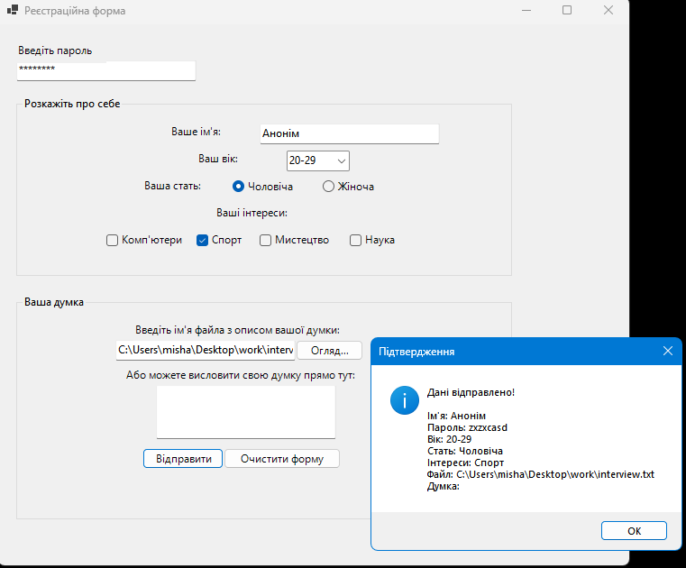

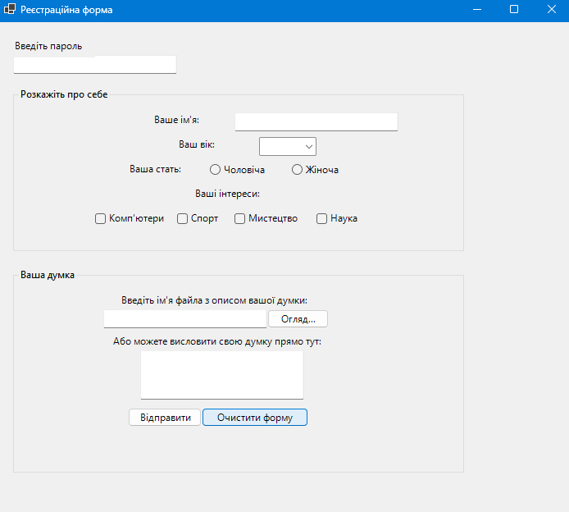

Ця програма на C# створює графічний інтерфейс користувача, що дозволяє користувачеві вводити особисті дані, вибирати інтереси та залишати думки. Інтерфейс містить елементи для введення даних, які забезпечують зручний та інтуїтивно зрозумілий спосіб взаємодії з користувачем.

**Основні етапи виконання програми:**

1. **Створення основних елементів інтерфейсу:**
   * Програма має текстові поля для введення імені та пароля, а також випадаючий список для вибору віку.
   * Для вибору статі передбачені два радіо-кнопки: "Чоловіча" та "Жіноча".
   * Чотири чекбокси дозволяють вибирати інтереси: "Комп'ютери", "Спорт", "Мистецтво" та "Наука".
   * Поле для введення тексту думки, а також поле для вибору файлу з описом думки.
2. **Обробка подій:**
   * **Кнопка "Відправити":** При натисканні на цю кнопку дані, введені в текстові поля, збираються в повідомлення, яке відображається у вікні підтвердження. У цьому повідомленні вказується ім'я, пароль, вік, стать, інтереси, файл та думка.
   * **Кнопка "Очистити форму":** При натисканні на цю кнопку всі поля скидаються до початкового стану, очищуючи введені дані.
   * **Кнопка "Огляд":** Дозволяє вибрати файл з думкою, після чого шлях до файлу відображається у відповідному текстовому полі.
3. **Візуальна організація:**
   * Всі елементи інтерфейсу організовані в логічні групи: інформація про особу та думки. Це забезпечує чіткість і зручність використання.
4. **Основна логіка програми:**
   * Програма обробляє дані, введені користувачем, і формує відповідне повідомлення для підтвердження введення.
   * Використання класу StringBuilder для конкатенації інтересів робить код більш ефективним, особливо коли користувач вибирає кілька інтересів.

**Завдання 5.**

Для форми із завдання 7 другої лабораторної роботи свого варіанту встановити обробники подій клацання на кінцеві пункти меню таким чином, щоб вони виводили назви відповідних розділів меню в окреме діалогове вікно (MsgBox).

*Лабораторна робота №2 (завдання 7):*

Використовуючи компонент MenuStrip з відповідними властивостями створити на формі трирівневе (перший рівень: Item1, Item2, Item3..., другий: Item11, Item12, Item13... Item21, Item22, Item23,... третій: Item111, Item112, Item113...Item211, Item212, Item213...) абстрактне меню згідно структури свого варіанту.

|  |  |  |  |  |
| --- | --- | --- | --- | --- |
| № варіанту | Кількість розділів 1 рівня | Кількість розділів 2 рівня для кожного розділу 1 рівня | Номери розділів 2 рівня, які мають розділи 3 рівня | Кількість розділів 3 рівня |
| 1 | 2 | 3 | 4 | 5 |
| 9. | 6 | 3, 3, 4, 5, 3, 4 | 22, 23, 44, 45 | 3, 4, 5, 6 |

***Текст програми:***

***task05.cs:***

using System;

using System.Windows.Forms;

namespace Lab08

{

public partial class task05 : Form

{

public task05()

{

InitializeComponent();

Form1_Load(); // Виклик методу завантаження форми без EventHandler

}

private void Form1_Load()

{

// Розділи 1 рівня

ToolStripMenuItem[] level1Items = new ToolStripMenuItem[6];

for (int i = 0; i < level1Items.Length; i++)

{

level1Items[i] = new ToolStripMenuItem("Item" + (i + 1));

}

// Розділи 2 рівня для кожного розділу 1 рівня

string[][] level2Items = new string[][]

{

new string[] {"Item11", "Item12", "Item13"},

new string[] {"Item21", "Item22", "Item23"},

new string[] {"Item31", "Item32", "Item33", "Item34"},

new string[] {"Item41", "Item42", "Item43", "Item44", "Item45"},

new string[] {"Item51", "Item52", "Item53"},

new string[] {"Item61", "Item62", "Item63", "Item64"}

};

// Додавання підрозділів 2 рівня

for (int i = 0; i < level1Items.Length; i++)

{

foreach (string level2 in level2Items[i])

{

ToolStripMenuItem level2Item = new ToolStripMenuItem(level2);

AssignClickHandler(level2Item);

level1Items[i].DropDownItems.Add(level2Item);

}

}

// Розділи 3 рівня

string[][] level3Items = new string[][]

{

new string[] {"Item221", "Item222", "Item223"},

new string[] {"Item231", "Item232", "Item233", "Item234"},

new string[] {"Item441", "Item442", "Item443", "Item444", "Item445"},

new string[] {"Item451", "Item452", "Item453", "Item454", "Item455", "Item456"}

};

// Додавання підрозділів 3 рівня

ToolStripMenuItem[] level2ForLevel3 = {

level1Items[1].DropDownItems[1] as ToolStripMenuItem, // Item22

level1Items[1].DropDownItems[2] as ToolStripMenuItem, // Item23

level1Items[3].DropDownItems[3] as ToolStripMenuItem, // Item44

level1Items[3].DropDownItems[4] as ToolStripMenuItem // Item45

};

for (int i = 0; i < level3Items.Length; i++)

{

foreach (string level3 in level3Items[i])

{

ToolStripMenuItem level3Item = new ToolStripMenuItem(level3);

AssignClickHandler(level3Item);

level2ForLevel3[i].DropDownItems.Add(level3Item);

}

}

// Додавання розділів 1 рівня до меню

menuStrip1.Items.AddRange(level1Items);

}

private void AssignClickHandler(ToolStripMenuItem menuItem)

{

string menuItemName = menuItem.Text;

menuItem.Click += (s, e) => ShowMessageBox(menuItemName);

}

private void ShowMessageBox(string itemName)

{

MessageBox.Show("Ви вибрали: " + itemName);

}

}

}

***task05.designer.cs:***namespace Lab08

{

partial class task05

{

private System.ComponentModel.IContainer components = null;

protected override void Dispose(bool disposing)

{

if (disposing && (components != null))

{

components.Dispose();

}

base.Dispose(disposing);

}

#region Windows Form Designer generated code

private void InitializeComponent()

{

this.menuStrip1 = new System.Windows.Forms.MenuStrip();

this.SuspendLayout();

//

// menuStrip1

//

this.menuStrip1.Location = new System.Drawing.Point(0, 0);

this.menuStrip1.Name = "menuStrip1";

this.menuStrip1.Size = new System.Drawing.Size(800, 24);

this.menuStrip1.TabIndex = 0;

this.menuStrip1.Text = "menuStrip1";

//

// Form1

//

this.AutoScaleDimensions = new System.Drawing.SizeF(6F, 13F);

this.AutoScaleMode = System.Windows.Forms.AutoScaleMode.Font;

this.ClientSize = new System.Drawing.Size(800, 450);

this.Controls.Add(this.menuStrip1);

this.MainMenuStrip = this.menuStrip1;

this.Name = "Form1";

this.Text = "Form1";

this.ResumeLayout(false);

this.PerformLayout();

}

#endregion

private System.Windows.Forms.MenuStrip menuStrip1;

}

}

***Результат роботи програми:***

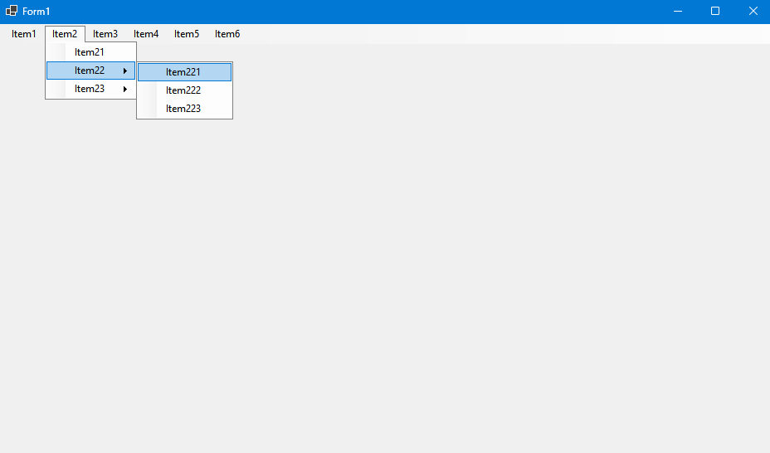

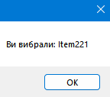

Ця програма на C# створює графічний інтерфейс користувача (GUI) з меню, яке складається з кількох рівнів, що дозволяє користувачу взаємодіяти з різними елементами меню. Програма включає в себе структуру меню з вкладками, які розгортаються, та обробку подій, що дозволяє користувачеві отримувати повідомлення про вибрані пункти меню.

**Основні етапи виконання програми:**

1. **Створення основних елементів інтерфейсу:**
   * Програма має меню, яке складається з шести основних пунктів (Item1 до Item6). Кожен з цих пунктів може мати підменю другого та третього рівнів, що створює ієрархічну структуру.
   * Для кожного з основних пунктів передбачені підпункти, які організовані у зручному для використання вигляді. Наприклад, у пункті "Item1" можуть бути підпункти "Item11", "Item12", "Item13".
2. **Обробка подій:**
   * При натисканні на будь-який з пунктів меню або підпунктів з'являється повідомлення, яке інформує користувача про вибраний пункт. Це досягається шляхом прив'язки методу до події Click кожного елемента меню.
   * Функція ShowMessageBox відповідає за відображення вікна повідомлення, яке містить текст "Ви вибрали: [назва пункту меню]", де [назва пункту меню] — це текст вибраного пункту.
3. **Налаштування інтерфейсу:**
   * Меню розміщено у верхній частині форми, що дозволяє користувачеві зручно здійснювати навігацію між пунктами.
   * Заголовок форми відображає назву "Form1", що служить для ідентифікації програми.
4. **Структура меню:**
   * Меню складається з трьох рівнів. На першому рівні розташовані основні пункти меню, на другому — підпункти, а на третьому рівні можуть бути ще більш детальні елементи меню.
   * Програма реалізує динамічне створення меню, що робить його легким у модифікації та розширенні.

**Завдання 6*.**

Виконати минуле завдання з одним обробником подій для ycix кінцевих пунктів меню, використовуючи параметр object sender, який приймае обробник.

***Текст програми:***

***task06.cs:***

using System;

using System.Windows.Forms;

namespace Lab08

{

public partial class task06 : Form

{

public task06()

{

InitializeComponent();

}

private void Form1_Load(object sender, EventArgs e)

{

// Розділи 1 рівня

ToolStripMenuItem[] level1Items = new ToolStripMenuItem[6];

for (int i = 0; i < level1Items.Length; i++)

{

level1Items[i] = new ToolStripMenuItem("Item" + (i + 1));

}

// Розділи 2 рівня для кожного розділу 1 рівня

string[][] level2Items = new string[][]

{

new string[] {"Item11", "Item12", "Item13"},

new string[] {"Item21", "Item22", "Item23"},

new string[] {"Item31", "Item32", "Item33", "Item34"},

new string[] {"Item41", "Item42", "Item43", "Item44", "Item45"},

new string[] {"Item51", "Item52", "Item53"},

new string[] {"Item61", "Item62", "Item63", "Item64"}

};

// Додавання підрозділів 2 рівня

for (int i = 0; i < level1Items.Length; i++)

{

foreach (string level2 in level2Items[i])

{

ToolStripMenuItem level2Item = new ToolStripMenuItem(level2);

level2Item.Click += MenuItem_Click;

level1Items[i].DropDownItems.Add(level2Item);

}

}

// Розділи 3 рівня

string[][] level3Items = new string[][]

{

new string[] {"Item221", "Item222", "Item223"},

new string[] {"Item231", "Item232", "Item233", "Item234"},

new string[] {"Item441", "Item442", "Item443", "Item444", "Item445"},

new string[] {"Item451", "Item452", "Item453", "Item454", "Item455", "Item456"}

};

// Додавання підрозділів 3 рівня

ToolStripMenuItem[] level2ForLevel3 = {

level1Items[1].DropDownItems[1] as ToolStripMenuItem, // Item22

level1Items[1].DropDownItems[2] as ToolStripMenuItem, // Item23

level1Items[3].DropDownItems[3] as ToolStripMenuItem, // Item44

level1Items[3].DropDownItems[4] as ToolStripMenuItem // Item45

};

for (int i = 0; i < level3Items.Length; i++)

{

foreach (string level3 in level3Items[i])

{

ToolStripMenuItem level3Item = new ToolStripMenuItem(level3);

level3Item.Click += MenuItem_Click;

level2ForLevel3[i].DropDownItems.Add(level3Item);

}

}

// Додавання розділів 1 рівня до меню

menuStrip1.Items.AddRange(level1Items);

}

// Єдиний обробник подій для всіх кінцевих пунктів меню

private void MenuItem_Click(object sender, EventArgs e)

{

// Визначаємо, який пункт меню викликав подію

if (sender is ToolStripMenuItem clickedItem)

{

MessageBox.Show("Ви вибрали: " + clickedItem.Text);

}

}

}

}

***task06.designer.cs:***

namespace Lab08

{

partial class task06

{

private System.ComponentModel.IContainer components = null;

protected override void Dispose(bool disposing)

{

if (disposing && (components != null))

{

components.Dispose();

}

base.Dispose(disposing);

}

#region Windows Form Designer generated code

private void InitializeComponent()

{

this.menuStrip1 = new System.Windows.Forms.MenuStrip();

this.SuspendLayout();

//

// menuStrip1

//

this.menuStrip1.Location = new System.Drawing.Point(0, 0);

this.menuStrip1.Name = "menuStrip1";

this.menuStrip1.Size = new System.Drawing.Size(800, 24);

this.menuStrip1.TabIndex = 0;

this.menuStrip1.Text = "menuStrip1";

//

// Form1

//

this.AutoScaleDimensions = new System.Drawing.SizeF(6F, 13F);

this.AutoScaleMode = System.Windows.Forms.AutoScaleMode.Font;

this.ClientSize = new System.Drawing.Size(800, 450);

this.Controls.Add(this.menuStrip1);

this.MainMenuStrip = this.menuStrip1;

this.Name = "Form1";

this.Text = "Form1";

this.Load += new System.EventHandler(this.Form1_Load);

this.ResumeLayout(false);

this.PerformLayout();

}

#endregion

private System.Windows.Forms.MenuStrip menuStrip1;

}

}

***Результат роботи програми:***

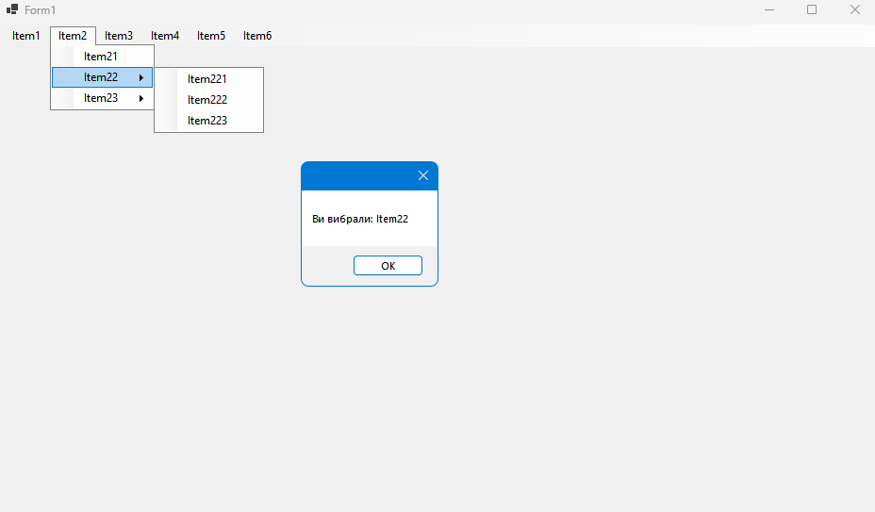

**Завдання 7.**

Для форми із завдання 8 другої лабораторної роботи переробити контекстне меню i встановити відповідні обробники подій клацання на пункти оновленого контекстного меню таким чином, щоб вони вони виконували маніпуляції згідно варіанту

|  |  |
| --- | --- |
| № варіанту | Маніпуляція для обробників контекстного меню |
| 9. | Зміна кольору тексту рядків |

*Лабораторна робота №2 (завдання 8):*

Використовуючи компонент ContextMenuStrip з відповідними властивостями створити на формі дворівневе (перший рівень: Item1, Item2, Item3..., другий: Item11, Item12, Item13... Item21, Item22, Item23) абстрактне контекстне меню для трьох довільно розташованих рядків тексту (компонент Label) згідно структури свого варіанту

|  |  |  |  |
| --- | --- | --- | --- |
| № варіанту | Кількість розділів 1 рівня | Номери розділів рівня, які мають розділи 2 рівня | Кількість розділів 3 рівня |
| 1 | 2 | 3 | 4 |
| 9. | 6 | 2, 3, 4, 5 | 3, 4, 5, 6 |

***Текст програми:***

***task07.cs:***

using System;

using System.Drawing;

using System.Reflection.Emit;

using System.Windows.Forms;

namespace Lab08

{

public partial class task07 : Form

{

public task07()

{

InitializeComponent();

}

// Метод без параметрів

private void Form1_Load()

{

// Створення контекстного меню

ContextMenuStrip contextMenu = new ContextMenuStrip();

// Створення розділів 1 рівня

ToolStripMenuItem item1 = new ToolStripMenuItem("Item1");

ToolStripMenuItem item2 = new ToolStripMenuItem("Item2");

ToolStripMenuItem item3 = new ToolStripMenuItem("Item3");

ToolStripMenuItem item4 = new ToolStripMenuItem("Item4");

ToolStripMenuItem item5 = new ToolStripMenuItem("Item5");

ToolStripMenuItem item6 = new ToolStripMenuItem("Item6");

// Додавання підменю зміни кольору

ToolStripMenuItem colorMenu = new ToolStripMenuItem("Change Color");

colorMenu.DropDownItems.Add("Red").Click += (s, _) => ChangeLabelColor(Color.Red);

colorMenu.DropDownItems.Add("Green").Click += (s, _) => ChangeLabelColor(Color.Green);

colorMenu.DropDownItems.Add("Blue").Click += (s, _) => ChangeLabelColor(Color.Blue);

colorMenu.DropDownItems.Add("Black").Click += (s, _) => ChangeLabelColor(Color.Black);

// Додавання пункту зміни кольору до кожного розділу 1 рівня

item1.DropDownItems.Add(colorMenu);

item2.DropDownItems.Add(colorMenu);

item3.DropDownItems.Add(colorMenu);

item4.DropDownItems.Add(colorMenu);

item5.DropDownItems.Add(colorMenu);

item6.DropDownItems.Add(colorMenu);

// Додавання розділів 1 рівня до контекстного меню

contextMenu.Items.Add(item1);

contextMenu.Items.Add(item2);

contextMenu.Items.Add(item3);

contextMenu.Items.Add(item4);

contextMenu.Items.Add(item5);

contextMenu.Items.Add(item6);

// Прив'язка контекстного меню до Label

label1.ContextMenuStrip = contextMenu;

label2.ContextMenuStrip = contextMenu;

label3.ContextMenuStrip = contextMenu;

}

private void ChangeLabelColor(Color color)

{

// Зміна кольору тексту всіх міток

label1.ForeColor = color;

label2.ForeColor = color;

label3.ForeColor = color;

}

}

}

***task07.designer.cs:***

namespace Lab08

{

partial class task07

{

private System.ComponentModel.IContainer components = null;

private System.Windows.Forms.ContextMenuStrip contextMenuStrip1;

private System.Windows.Forms.Label label1;

private System.Windows.Forms.Label label2;

private System.Windows.Forms.Label label3;

protected override void Dispose(bool disposing)

{

if (disposing && (components != null))

{

components.Dispose();

}

base.Dispose(disposing);

}

private void InitializeComponent()

{

this.components = new System.ComponentModel.Container();

this.contextMenuStrip1 = new System.Windows.Forms.ContextMenuStrip(this.components);

this.label1 = new System.Windows.Forms.Label();

this.label2 = new System.Windows.Forms.Label();

this.label3 = new System.Windows.Forms.Label();

this.SuspendLayout();

//

// label1

//

this.label1.AutoSize = true;

this.label1.Location = new System.Drawing.Point(50, 50);

this.label1.Name = "label1";

this.label1.Size = new System.Drawing.Size(44, 16);

this.label1.TabIndex = 0;

this.label1.Text = "Label 1";

//

// label2

//

this.label2.AutoSize = true;

this.label2.Location = new System.Drawing.Point(50, 100);

this.label2.Name = "label2";

this.label2.Size = new System.Drawing.Size(44, 16);

this.label2.TabIndex = 1;

this.label2.Text = "Label 2";

//

// label3

//

this.label3.AutoSize = true;

this.label3.Location = new System.Drawing.Point(50, 150);

this.label3.Name = "label3";

this.label3.Size = new System.Drawing.Size(44, 16);

this.label3.TabIndex = 2;

this.label3.Text = "Label 3";

//

// Form1

//

this.AutoScaleDimensions = new System.Drawing.SizeF(8F, 16F);

this.AutoScaleMode = System.Windows.Forms.AutoScaleMode.Font;

this.ClientSize = new System.Drawing.Size(284, 261);

this.Controls.Add(this.label1);

this.Controls.Add(this.label2);

this.Controls.Add(this.label3);

this.Name = "Form1";

this.Text = "Context Menu Example";

this.Load += (s, _) => Form1_Load(); // Зміна тут

this.ResumeLayout(false);

this.PerformLayout();

}

}

}

***Результат роботи програми:***

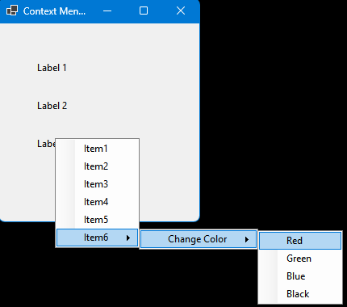

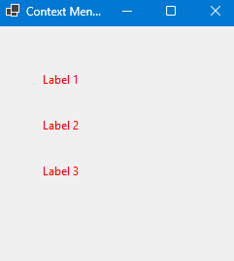

Ця програма на C# створює графічний інтерфейс користувача, що демонструє реакцію текстових міток на події миші. Користувач може натискати на мітки, що змінює їх стиль — колір тексту та шрифт, що робить інтерфейс більш інтерактивним та наочним.

**Основні етапи виконання програми:**

1. **Створення основних елементів інтерфейсу:**
   * Програма має три текстові мітки, які розташовані вертикально. Кожна мітка має свій текст: "Label 1", " Label 2" та " Label 3".
   * Мітки розміщені у зручному порядку для користувача на формі з розмірами 200x250 пікселів.
2. **Обробка подій:**
   * Для кожної мітки реалізовані обробники подій для натискання та відпускання миші:
     + **MouseDown**: При натисканні на мітку її текст стає червоним і жирним, що підкреслює активність елемента.
     + **MouseUp**: Після відпускання миші текст повертається до чорного кольору та звичайного стилю. Це створює враження інтерактивності та залученості користувача.
3. **Налаштування інтерфейсу:**
   * Розміщення елементів: Текстові мітки організовані в логічному порядку, що дозволяє користувачу легко взаємодіяти з ними.
   * Заголовок форми: Заголовок форми відображає назву "Label Mouse Events Example", що чітко ідентифікує функціональність програми.

**Завдання 8\***

Виконати минуле завдання з одним обробником подій для ycix кінцевих пунктів контекстного меню, використовуючи параметр object sender, який приймае обробник.

**Текст програми:**

***task08.cs:***

using System;

using System.Drawing;

using System.Reflection.Emit;

using System.Text;

using System.Windows.Forms;

namespace Lab08

{

public partial class task08 : Form

{

public task08()

{

InitializeComponent();

}

// Метод без параметрів, що викликається при завантаженні форми

private void Form1_Load()

{

// Створення контекстного меню

ContextMenuStrip contextMenu = new ContextMenuStrip();

// Створення верхніх пунктів меню

ToolStripMenuItem item1 = new ToolStripMenuItem("Item1");

ToolStripMenuItem item2 = new ToolStripMenuItem("Item2");

ToolStripMenuItem item3 = new ToolStripMenuItem("Item3");

ToolStripMenuItem item4 = new ToolStripMenuItem("Item4");

ToolStripMenuItem item5 = new ToolStripMenuItem("Item5");

ToolStripMenuItem item6 = new ToolStripMenuItem("Item6");

// Додавання підменю для зміни кольору

ToolStripMenuItem colorMenu = new ToolStripMenuItem("Change Color");

var messageBuilder = new StringBuilder(); // Створення об'єкта StringBuilder для побудови повідомлень

// Додавання кольорів до підменю

AddColorMenuItem(colorMenu, "Red", Color.Red, messageBuilder);

AddColorMenuItem(colorMenu, "Green", Color.Green, messageBuilder);

AddColorMenuItem(colorMenu, "Blue", Color.Blue, messageBuilder);

AddColorMenuItem(colorMenu, "Black", Color.Black, messageBuilder);

// Додавання меню зміни кольору до кожного верхнього пункту

item1.DropDownItems.Add(colorMenu);

item2.DropDownItems.Add(colorMenu);

item3.DropDownItems.Add(colorMenu);

item4.DropDownItems.Add(colorMenu);

item5.DropDownItems.Add(colorMenu);

item6.DropDownItems.Add(colorMenu);

// Додавання верхніх пунктів меню до контекстного меню

contextMenu.Items.Add(item1);

contextMenu.Items.Add(item2);

contextMenu.Items.Add(item3);

contextMenu.Items.Add(item4);

contextMenu.Items.Add(item5);

contextMenu.Items.Add(item6);

// Прив'язка контекстного меню до міток

label1.ContextMenuStrip = contextMenu;

label2.ContextMenuStrip = contextMenu;

label3.ContextMenuStrip = contextMenu;

}

// Метод для додавання пункту кольору до підменю

private void AddColorMenuItem(ToolStripMenuItem colorMenu, string colorName, Color color, StringBuilder messageBuilder)

{

// Додаємо новий пункт кольору до підменю

colorMenu.DropDownItems.Add(colorName).Click += (s, e) =>

{

// Змінюємо колір тексту міток

ChangeLabelColor(color);

// Додаємо повідомлення про зміну кольору

messageBuilder.AppendLine($"Кольор тексту змінено на {colorName}.");

MessageBox.Show(messageBuilder.ToString(), "Зміна кольору");

};

}

// Метод для зміни кольору тексту міток

private void ChangeLabelColor(Color color)

{

// Змінити колір тексту всіх міток

label1.ForeColor = color;

label2.ForeColor = color;

label3.ForeColor = color;

}

}

}

***task08.Designer.cs:***

namespace Lab08

{

partial class task08

{

private System.ComponentModel.IContainer components = null;

private System.Windows.Forms.ContextMenuStrip contextMenuStrip1;

private System.Windows.Forms.Label label1;

private System.Windows.Forms.Label label2;

private System.Windows.Forms.Label label3;

protected override void Dispose(bool disposing)

{

if (disposing && (components != null))

{

components.Dispose();

}

base.Dispose(disposing);

}

private void InitializeComponent()

{

this.components = new System.ComponentModel.Container();

this.contextMenuStrip1 = new System.Windows.Forms.ContextMenuStrip(this.components);

this.label1 = new System.Windows.Forms.Label();

this.label2 = new System.Windows.Forms.Label();

this.label3 = new System.Windows.Forms.Label();

this.SuspendLayout();

//

// label1

//

this.label1.AutoSize = true;

this.label1.Location = new System.Drawing.Point(50, 50);

this.label1.Name = "label1";

this.label1.Size = new System.Drawing.Size(44, 16);

this.label1.TabIndex = 0;

this.label1.Text = "Label 1";

//

// label2

//

this.label2.AutoSize = true;

this.label2.Location = new System.Drawing.Point(50, 100);

this.label2.Name = "label2";

this.label2.Size = new System.Drawing.Size(44, 16);

this.label2.TabIndex = 1;

this.label2.Text = "Label 2";

//

// label3

//

this.label3.AutoSize = true;

this.label3.Location = new System.Drawing.Point(50, 150);

this.label3.Name = "label3";

this.label3.Size = new System.Drawing.Size(44, 16);

this.label3.TabIndex = 2;

this.label3.Text = "Label 3";

//

// Form1

//

this.AutoScaleDimensions = new System.Drawing.SizeF(8F, 16F);

this.AutoScaleMode = System.Windows.Forms.AutoScaleMode.Font;

this.ClientSize = new System.Drawing.Size(284, 261);

this.Controls.Add(this.label1);

this.Controls.Add(this.label2);

this.Controls.Add(this.label3);

this.Name = "Form1";

this.Text = "Context Menu Example";

this.Load += (s, _) => Form1_Load(); // Зміна тут

this.ResumeLayout(false);

this.PerformLayout();

}

}

}

***Результат роботи програми:***

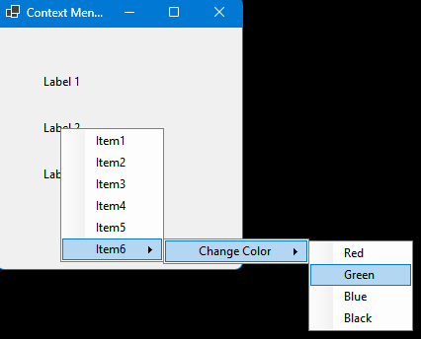

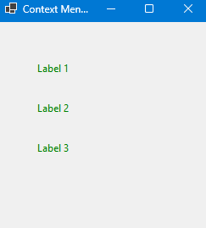

**Завдання 9**

Для форми із завдання 9 другої лабораторної роботи свого варіанту встановити обробники подій клацання на кнопки панелі інструментів таким чином, щоб вони виводили тексти підказок на кнопках в окреме діалогове вікно (MsgBox)

*Лабораторна робота №2 (завдання 9):*

Використовуючи компонент ToolStripButton з відповідними властивостями створити на формі панель інструментів (абстрактні підказки на кнопках: Tooll, Tool2, Toll3, ...) згідно структури свого варіанту

|  |  |  |
| --- | --- | --- |
| № варіанту | Кількість кнопок | Піктограми на кнопках |
| 1 | 2 | 3 |
| 9. | 6 |  |

**Текст програми:**

***task09.cs:***

using System;

using System.Windows.Forms;

namespace Lab08

{

// Частковий клас для основної форми

public partial class task09 : Form

{

// Конструктор форми

public task09()

{

InitializeComponent(); // Ініціалізація компонентів

// Прив'язка обробників подій до кнопок панелі інструментів

toolStripButton1.Click += (s, e) => ShowToolTip("Tool1");

toolStripButton2.Click += (s, e) => ShowToolTip("Tool2");

toolStripButton3.Click += (s, e) => ShowToolTip("Tool3");

toolStripButton4.Click += (s, e) => ShowToolTip("Tool4");

toolStripButton5.Click += (s, e) => ShowToolTip("Tool5");

toolStripButton6.Click += (s, e) => ShowToolTip("Tool6");

}

// Метод для показу підказки

private void ShowToolTip(string toolTip)

{

MessageBox.Show($"{toolTip} натиснута!");

}

}

}

***task09.Designer.cs:***

namespace Lab08

{

partial class task09

{

private System.ComponentModel.IContainer components = null;

private System.Windows.Forms.ToolStrip toolStrip1;

// Кнопки на панелі інструментів

private System.Windows.Forms.ToolStripButton toolStripButton1;

private System.Windows.Forms.ToolStripButton toolStripButton2;

private System.Windows.Forms.ToolStripButton toolStripButton3;

private System.Windows.Forms.ToolStripButton toolStripButton4;

private System.Windows.Forms.ToolStripButton toolStripButton5;

private System.Windows.Forms.ToolStripButton toolStripButton6;

// Вивільнення ресурсів, що використовуються формою

protected override void Dispose(bool disposing)

{

if (disposing && (components != null))

{

components.Dispose();

}

// Виклик базового методу для завершення звільнення ресурсів

base.Dispose(disposing);

}

// Метод для ініціалізації компонентів форми

private void InitializeComponent()

{

// Створення нових екземплярів панелі інструментів і кнопок

this.toolStrip1 = new System.Windows.Forms.ToolStrip();

this.toolStripButton1 = new System.Windows.Forms.ToolStripButton();

this.toolStripButton2 = new System.Windows.Forms.ToolStripButton();

this.toolStripButton3 = new System.Windows.Forms.ToolStripButton();

this.toolStripButton4 = new System.Windows.Forms.ToolStripButton();

this.toolStripButton5 = new System.Windows.Forms.ToolStripButton();

this.toolStripButton6 = new System.Windows.Forms.ToolStripButton();

// Запуск сесії налаштування панелі інструментів

this.toolStrip1.SuspendLayout();

this.SuspendLayout();

// Додавання кнопок до панелі інструментів

this.toolStrip1.Items.AddRange(new System.Windows.Forms.ToolStripItem[] {

this.toolStripButton1,

this.toolStripButton2,

this.toolStripButton3,

this.toolStripButton4,

this.toolStripButton5,

this.toolStripButton6});

// Налаштування позиції, назви та розмірів панелі інструментів

this.toolStrip1.Location = new System.Drawing.Point(0, 0);

this.toolStrip1.Name = "toolStrip1";

this.toolStrip1.Size = new System.Drawing.Size(800, 25);

this.toolStrip1.TabIndex = 0;

this.toolStrip1.Text = "toolStrip1";

// Налаштування кнопок на панелі інструментів

this.toolStripButton1.DisplayStyle = System.Windows.Forms.ToolStripItemDisplayStyle.Image;

this.toolStripButton1.Image = System.Drawing.Image.FromFile(@"resource\1.jpg"); // кнопка 1

this.toolStripButton1.ImageTransparentColor = System.Drawing.Color.Magenta;

this.toolStripButton1.Name = "toolStripButton1";

this.toolStripButton1.Size = new System.Drawing.Size(23, 22);

this.toolStripButton1.Text = "Tool1";

this.toolStripButton2.DisplayStyle = System.Windows.Forms.ToolStripItemDisplayStyle.Image;

this.toolStripButton2.Image = System.Drawing.Image.FromFile(@"resource\2.jpg"); // кнопка 2

this.toolStripButton2.ImageTransparentColor = System.Drawing.Color.Magenta;

this.toolStripButton2.Name = "toolStripButton2";

this.toolStripButton2.Size = new System.Drawing.Size(23, 22);

this.toolStripButton2.Text = "Tool2";

this.toolStripButton3.DisplayStyle = System.Windows.Forms.ToolStripItemDisplayStyle.Image;

this.toolStripButton3.Image = System.Drawing.Image.FromFile(@"resource\3.jpg"); // кнопка 3

this.toolStripButton3.ImageTransparentColor = System.Drawing.Color.Magenta;

this.toolStripButton3.Name = "toolStripButton3";

this.toolStripButton3.Size = new System.Drawing.Size(23, 22);

this.toolStripButton3.Text = "Tool3";

this.toolStripButton4.DisplayStyle = System.Windows.Forms.ToolStripItemDisplayStyle.Image;

this.toolStripButton4.Image = System.Drawing.Image.FromFile(@"resource\4.jpg"); // кнопка 4

this.toolStripButton4.ImageTransparentColor = System.Drawing.Color.Magenta;

this.toolStripButton4.Name = "toolStripButton4";

this.toolStripButton4.Size = new System.Drawing.Size(23, 22);

this.toolStripButton4.Text = "Tool4";

this.toolStripButton5.DisplayStyle = System.Windows.Forms.ToolStripItemDisplayStyle.Image;

this.toolStripButton5.Image = System.Drawing.Image.FromFile(@"resource\5.jpg"); // кнопка 5

this.toolStripButton5.ImageTransparentColor = System.Drawing.Color.Magenta;

this.toolStripButton5.Name = "toolStripButton5";

this.toolStripButton5.Size = new System.Drawing.Size(23, 22);

this.toolStripButton5.Text = "Tool5";

this.toolStripButton6.DisplayStyle = System.Windows.Forms.ToolStripItemDisplayStyle.Image;

this.toolStripButton6.Image = System.Drawing.Image.FromFile(@"resource\6.jpg"); // кнопка 6

this.toolStripButton6.ImageTransparentColor = System.Drawing.Color.Magenta;

this.toolStripButton6.Name = "toolStripButton6";

this.toolStripButton6.Size = new System.Drawing.Size(23, 22);

this.toolStripButton6.Text = "Tool6";

// Налаштування властивостей основної форми

this.AutoScaleDimensions = new System.Drawing.SizeF(6F, 13F);

this.AutoScaleMode = System.Windows.Forms.AutoScaleMode.Font;

this.ClientSize = new System.Drawing.Size(800, 450);

this.Controls.Add(this.toolStrip1); // Додавання панелі інструментів до форми

this.Name = "Form1";

this.Text = "task09";

// Завершення налаштування панелі інструментів і форми

this.toolStrip1.ResumeLayout(false);

this.toolStrip1.PerformLayout();

this.ResumeLayout(false);

this.PerformLayout();

}

}

}

***Результат роботи програми:***  
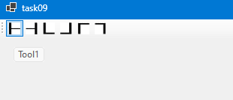

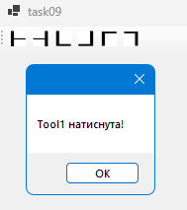

Ця програма на C# створює графічний інтерфейс користувача з панеллю інструментів, що містить шість кнопок, кожна з яких має своє зображення. Програма демонструє реакцію на натискання цих кнопок, відображаючи повідомлення з назвою натиснутої кнопки. Це додає інтерактивність і зручність у використанні програми.

Основні етапи виконання програми:

1. **Створення панелі інструментів та налаштування кнопок**:
   * Панель інструментів розташована у верхній частині форми, має розмір 800x25 пікселів і містить шість кнопок.
   * Кожна кнопка має своє зображення (іконку), завантажене з папки resource і прив’язане до кнопок toolStripButton1 - toolStripButton6.
   * Назви кнопок: Tool1, Tool2, Tool3, Tool4, Tool5, Tool6.
2. **Прив'язка подій**:
   * Для кожної кнопки на панелі інструментів створений обробник подій, який показує повідомлення з назвою натиснутої кнопки.
   * При натисканні на кнопку викликається метод ShowToolTip, що відображає повідомлення через MessageBox, наприклад, "Tool1 натиснута!".
3. **Налаштування інтерфейсу**:
   * Панель інструментів додається до форми, яка має розміри 800x450 пікселів.
   * Заголовок форми — task09, що дозволяє легко ідентифікувати функціональність програми.

**Завдання 10\***

Виконати минуле завдання з одним обробником подій для кнопок панелі інструментів, використовуючи параметр object sender, який приймае обробник.

**Текст програми:**

***task10.cs:***

using System;

using System.Windows.Forms;

namespace Lab08

{

public partial class task10 : Form

{

public task10()

{

InitializeComponent();

// Прив'язка одного обробника подій до кнопок панелі інструментів

toolStripButton1.Click += ToolStripButton_Click;

toolStripButton2.Click += ToolStripButton_Click;

toolStripButton3.Click += ToolStripButton_Click;

toolStripButton4.Click += ToolStripButton_Click;

toolStripButton5.Click += ToolStripButton_Click;

toolStripButton6.Click += ToolStripButton_Click;

}

// Один обробник подій для всіх кнопок

private void ToolStripButton_Click(object sender, EventArgs e)

{

ToolStripButton button = (ToolStripButton)sender; // Отримання кнопки, яка викликала обробник

MessageBox.Show($"Ви натиснули: {button.Text}"); // Відображення тексту кнопки у MsgBox

}

}

}

***task10.Designer.cs:***

namespace Lab08

{

partial class task10

{

private System.ComponentModel.IContainer components = null;

private System.Windows.Forms.ToolStrip toolStrip1;

// Кнопки на панелі інструментів

private System.Windows.Forms.ToolStripButton toolStripButton1;

private System.Windows.Forms.ToolStripButton toolStripButton2;

private System.Windows.Forms.ToolStripButton toolStripButton3;

private System.Windows.Forms.ToolStripButton toolStripButton4;

private System.Windows.Forms.ToolStripButton toolStripButton5;

private System.Windows.Forms.ToolStripButton toolStripButton6;

// Вивільнення ресурсів, що використовуються формою

protected override void Dispose(bool disposing)

{

if (disposing && (components != null))

{

components.Dispose();

}

// Виклик базового методу для завершення звільнення ресурсів

base.Dispose(disposing);

}

// Метод для ініціалізації компонентів форми

private void InitializeComponent()

{

// Створення нових екземплярів панелі інструментів і кнопок

this.toolStrip1 = new System.Windows.Forms.ToolStrip();

this.toolStripButton1 = new System.Windows.Forms.ToolStripButton();

this.toolStripButton2 = new System.Windows.Forms.ToolStripButton();

this.toolStripButton3 = new System.Windows.Forms.ToolStripButton();

this.toolStripButton4 = new System.Windows.Forms.ToolStripButton();

this.toolStripButton5 = new System.Windows.Forms.ToolStripButton();

this.toolStripButton6 = new System.Windows.Forms.ToolStripButton();

// Запуск сесії налаштування панелі інструментів

this.toolStrip1.SuspendLayout();

this.SuspendLayout();

// Додавання кнопок до панелі інструментів

this.toolStrip1.Items.AddRange(new System.Windows.Forms.ToolStripItem[] {

this.toolStripButton1,

this.toolStripButton2,

this.toolStripButton3,

this.toolStripButton4,

this.toolStripButton5,

this.toolStripButton6});

// Налаштування позиції, назви та розмірів панелі інструментів

this.toolStrip1.Location = new System.Drawing.Point(0, 0);

this.toolStrip1.Name = "toolStrip1";

this.toolStrip1.Size = new System.Drawing.Size(800, 25);

this.toolStrip1.TabIndex = 0;

this.toolStrip1.Text = "toolStrip1";

// Налаштування кнопок на панелі інструментів

this.toolStripButton1.DisplayStyle = System.Windows.Forms.ToolStripItemDisplayStyle.Image;

this.toolStripButton1.Image = System.Drawing.Image.FromFile(@"resource\1.jpg"); // кнопка 1

this.toolStripButton1.ImageTransparentColor = System.Drawing.Color.Magenta;

this.toolStripButton1.Name = "toolStripButton1";

this.toolStripButton1.Size = new System.Drawing.Size(23, 22);

this.toolStripButton1.Text = "Tool1";

this.toolStripButton2.DisplayStyle = System.Windows.Forms.ToolStripItemDisplayStyle.Image;

this.toolStripButton2.Image = System.Drawing.Image.FromFile(@"resource\2.jpg"); // кнопка 2

this.toolStripButton2.ImageTransparentColor = System.Drawing.Color.Magenta;

this.toolStripButton2.Name = "toolStripButton2";

this.toolStripButton2.Size = new System.Drawing.Size(23, 22);

this.toolStripButton2.Text = "Tool2";

this.toolStripButton3.DisplayStyle = System.Windows.Forms.ToolStripItemDisplayStyle.Image;

this.toolStripButton3.Image = System.Drawing.Image.FromFile(@"resource\3.jpg"); // кнопка 3

this.toolStripButton3.ImageTransparentColor = System.Drawing.Color.Magenta;

this.toolStripButton3.Name = "toolStripButton3";

this.toolStripButton3.Size = new System.Drawing.Size(23, 22);

this.toolStripButton3.Text = "Tool3";

this.toolStripButton4.DisplayStyle = System.Windows.Forms.ToolStripItemDisplayStyle.Image;

this.toolStripButton4.Image = System.Drawing.Image.FromFile(@"resource\4.jpg"); // кнопка 4

this.toolStripButton4.ImageTransparentColor = System.Drawing.Color.Magenta;

this.toolStripButton4.Name = "toolStripButton4";

this.toolStripButton4.Size = new System.Drawing.Size(23, 22);

this.toolStripButton4.Text = "Tool4";

this.toolStripButton5.DisplayStyle = System.Windows.Forms.ToolStripItemDisplayStyle.Image;

this.toolStripButton5.Image = System.Drawing.Image.FromFile(@"resource\5.jpg"); // кнопка 5

this.toolStripButton5.ImageTransparentColor = System.Drawing.Color.Magenta;

this.toolStripButton5.Name = "toolStripButton5";

this.toolStripButton5.Size = new System.Drawing.Size(23, 22);

this.toolStripButton5.Text = "Tool5";

this.toolStripButton6.DisplayStyle = System.Windows.Forms.ToolStripItemDisplayStyle.Image;

this.toolStripButton6.Image = System.Drawing.Image.FromFile(@"resource\6.jpg"); // кнопка 6

this.toolStripButton6.ImageTransparentColor = System.Drawing.Color.Magenta;

this.toolStripButton6.Name = "toolStripButton6";

this.toolStripButton6.Size = new System.Drawing.Size(23, 22);

this.toolStripButton6.Text = "Tool6";

// Налаштування властивостей основної форми

this.AutoScaleDimensions = new System.Drawing.SizeF(6F, 13F);

this.AutoScaleMode = System.Windows.Forms.AutoScaleMode.Font;

this.ClientSize = new System.Drawing.Size(800, 450);

this.Controls.Add(this.toolStrip1); // Додавання панелі інструментів до форми

this.Name = "Form1";

this.Text = "task10";

// Завершення налаштування панелі інструментів і форми

this.toolStrip1.ResumeLayout(false);

this.toolStrip1.PerformLayout();

this.ResumeLayout(false);

this.PerformLayout();

}

}

}

***Результат роботи програми:***

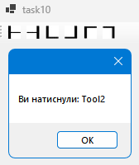

**Завдання 11**

Створити в проекті форму з будь-яким компонентом, наприклад із кнопкою (Button). Додати до форми невізуальний компонент Timer, для якого створити обробник подій, який перемикас форму застосунку чи ii компонент між двома станами через час згідно варіанту

|  |  |  |
| --- | --- | --- |
| № варіанту | Інтервал спрацьовування  таймеру (с) | Стани для перемикання |
| 1 | 2 | 3 |
| 9. | 1 | Розміри компоненту |

**Текст програми:**

***task11.cs:***

using System;

using System.Windows.Forms;

namespace Lab08

{

public partial class task11 : Form

{

private bool isLarge = false; // Стан для перемикання

public task11()

{

InitializeComponent();

timer1.Start(); // Запуск таймера

}

private void timer1_Tick(object sender, EventArgs e)

{

// Перемикання між розмірами кнопки

if (isLarge)

{

button1.Size = new System.Drawing.Size(100, 50); // Малий розмір

}

else

{

button1.Size = new System.Drawing.Size(200, 100); // Великий розмір

}

isLarge = !isLarge; // Зміна стану

}

}

}

***task11.Designer.cs:***

namespace Lab08

{

partial class task11

{

private System.ComponentModel.IContainer components = null;

private System.Windows.Forms.Button button1;

private System.Windows.Forms.Timer timer1;

protected override void Dispose(bool disposing)

{

if (disposing && (components != null))

{

components.Dispose();

}

base.Dispose(disposing);

}

private void InitializeComponent()

{

this.button1 = new System.Windows.Forms.Button();

this.timer1 = new System.Windows.Forms.Timer();

this.SuspendLayout();

// button1

this.button1.Location = new System.Drawing.Point(100, 100);

this.button1.Name = "button1";

this.button1.Size = new System.Drawing.Size(100, 50); // Початковий розмір

this.button1.Text = "кнопка";

this.button1.UseVisualStyleBackColor = true;

// timer1

this.timer1.Interval = 1000; // 1 секунда

this.timer1.Tick += new System.EventHandler(this.timer1_Tick);

// Form1

this.ClientSize = new System.Drawing.Size(300, 250);

this.Controls.Add(this.button1);

this.Name = "Form1";

this.Text = "task 11";

this.ResumeLayout(false);

}

}

}

***Результат роботи програми:***

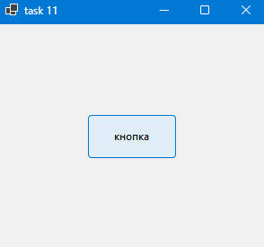

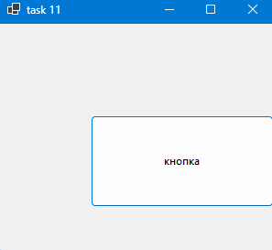

Ця програма на C# створює графічний інтерфейс з кнопкою, яка автоматично змінює свій розмір кожну секунду за допомогою таймера. Це додає візуальну динаміку та інтерактивність для користувача.

**Основні компоненти програми:**

1. **Перемикання розміру кнопки**:
   * В інтерфейсі є кнопка button1, яка спочатку має розмір 100x50 пікселів.
   * Кожну секунду таймер (timer1) запускає подію Tick, яка змінює розмір кнопки між малим (100x50) та великим (200x100).
   * Для перемикання розміру використовується булева змінна isLarge, що зберігає поточний стан розміру кнопки і змінюється при кожному спрацьовуванні події.
2. **Таймер**:
   * timer1 має інтервал 1000 мс (1 секунда) і автоматично запускається при створенні форми.
   * При кожному спрацьовуванні таймера викликається метод timer1_Tick, який перемикає розмір кнопки.
3. **Дизайн форми**:
   * Форма task11 має розмір 300x250 пікселів, а кнопка розташована на позиції (100, 100) з початковим розміром 100x50 пікселів.
   * Заголовок форми — task 11.

**Завдання 12\***

Виконати минуле завдання додавши компоненти налаштування (запуск, зупинка, зміна інтервалу спрацьовування) таймеру

**Текст програми:**

***task12.cs:***

using System;

using System.Windows.Forms;

namespace Lab08

{

public partial class task12 : Form

{

// Змінна для визначення стану розміру кнопки

private bool isLarge = false;

public task12()

{

InitializeComponent();

}

// Подія таймера: змінює розмір кнопки при кожному тіку

private void Timer1_Tick(object sender, EventArgs e)

{

if (isLarge)

{

button1.Size = new System.Drawing.Size(100, 50); // Встановлення малого розміру

}

else

{

button1.Size = new System.Drawing.Size(200, 100); // Встановлення великого розміру

}

isLarge = !isLarge; // Перемикання стану розміру кнопки

}

// Запуск таймера

private void StartButton_Click(object sender, EventArgs e)

{

timer1.Start();

}

// Зупинка таймера

private void StopButton_Click(object sender, EventArgs e)

{

timer1.Stop();

}

// Подія для зміни значення інтервалу: оновлює інтервал таймера

private void IntervalSelector_ValueChanged(object sender, EventArgs e)

{

timer1.Interval = (int)intervalSelector.Value;

}

}

}

***task12.Designer.cs:***

namespace Lab08

{

partial class task12

{

private System.ComponentModel.IContainer components = null;

private System.Windows.Forms.Button button1;

private System.Windows.Forms.Button startButton;

private System.Windows.Forms.Button stopButton;

private System.Windows.Forms.NumericUpDown intervalSelector;

private System.Windows.Forms.Label intervalLabel;

private System.Windows.Forms.Timer timer1;

protected override void Dispose(bool disposing)

{

if (disposing && (components != null))

{

components.Dispose();

}

base.Dispose(disposing);

}

private void InitializeComponent()

{

this.button1 = new System.Windows.Forms.Button();

this.startButton = new System.Windows.Forms.Button();

this.stopButton = new System.Windows.Forms.Button();

this.intervalSelector = new System.Windows.Forms.NumericUpDown();

this.intervalLabel = new System.Windows.Forms.Label();

this.timer1 = new System.Windows.Forms.Timer();

this.SuspendLayout();

// button1

this.button1.Location = new System.Drawing.Point(100, 100);

this.button1.Name = "button1";

this.button1.Size = new System.Drawing.Size(100, 50);

this.button1.Text = "кнопка";

this.button1.UseVisualStyleBackColor = true;

// startButton

this.startButton.Location = new System.Drawing.Point(20, 200);

this.startButton.Name = "startButton";

this.startButton.Size = new System.Drawing.Size(75, 23);

this.startButton.Text = "Запуск";

this.startButton.UseVisualStyleBackColor = true;

this.startButton.Click += StartButton_Click;

// stopButton

this.stopButton.Location = new System.Drawing.Point(120, 200);

this.stopButton.Name = "stopButton";

this.stopButton.Size = new System.Drawing.Size(75, 23);

this.stopButton.Text = "Зупинка";

this.stopButton.UseVisualStyleBackColor = true;

this.stopButton.Click += StopButton_Click;

// intervalSelector

this.intervalSelector.Location = new System.Drawing.Point(220, 200);

this.intervalSelector.Minimum = 100;

this.intervalSelector.Maximum = 5000;

this.intervalSelector.Value = 1000;

this.intervalSelector.Increment = 100;

this.intervalSelector.Name = "intervalSelector";

this.intervalSelector.Size = new System.Drawing.Size(60, 23);

this.intervalSelector.ValueChanged += IntervalSelector_ValueChanged;

// intervalLabel

this.intervalLabel.Location = new System.Drawing.Point(220, 180);

this.intervalLabel.Name = "intervalLabel";

this.intervalLabel.Size = new System.Drawing.Size(60, 20);

this.intervalLabel.Text = "Інтервал:";

// timer1

this.timer1.Interval = 1000;

this.timer1.Tick += Timer1_Tick;

// Form1

this.ClientSize = new System.Drawing.Size(300, 250);

this.Controls.Add(this.button1);

this.Controls.Add(this.startButton);

this.Controls.Add(this.stopButton);

this.Controls.Add(this.intervalSelector);

this.Controls.Add(this.intervalLabel);

this.Name = "Form1";

this.Text = "task 12";

this.ResumeLayout(false);

}

}

}

**Результат роботи програми:**

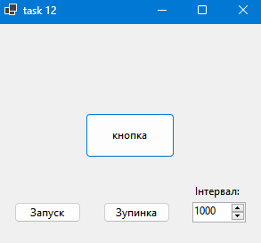

Ця програма на C# з Windows Forms створює форму з інтерфейсом для автоматичної зміни розміру кнопки, що може регулюватися за допомогою налаштовуваного інтервалу таймера. У ній користувач може запускати або зупиняти зміну розміру кнопки, а також налаштовувати інтервал таймера.

**Опис функціоналу програми:**

1. **Перемикання розміру кнопки**:
   * Кнопка button1 змінює розмір кожен раз, коли спрацьовує таймер. Спочатку розмір кнопки — 100x50, але коли timer1 спрацьовує, розмір змінюється на 200x100, і навпаки.
   * Поле isLarge (булева змінна) зберігає стан розміру кнопки та перемикається при кожному виклику події Tick таймера.
2. **Кнопки керування таймером**:
   * **Запуск** (startButton): запускає таймер і дозволяє кнопці button1 змінювати розмір.
   * **Зупинка** (stopButton): зупиняє таймер, припиняючи зміну розміру кнопки.
3. **Налаштування інтервалу таймера**:
   * **intervalSelector** — це поле NumericUpDown, що дозволяє користувачеві змінювати інтервал таймера в межах від 100 до 5000 мілісекунд (з кроком 100 мс).
   * Значення інтервалу передається таймеру через подію IntervalSelector_ValueChanged.
4. **Дизайн форми**:
   * Форма має розмір 300x250 пікселів.
   * Основні елементи форми:
     + button1: кнопка, що змінює розмір.
     + startButton і stopButton: кнопки для запуску і зупинки таймера.
     + intervalSelector: дозволяє налаштувати інтервал у мілісекундах.
     + intervalLabel: мітка для intervalSelector.

**Висновок**

У ході виконання лабораторної роботи №8 ми ознайомилися з додатковими подіями компонентів форм у віконних застосунках та навчилися створювати функції для їх обробки. Зокрема, було розглянуто способи обробки подій, таких як Click, Tick, і ValueChanged, що дозволило реалізувати взаємодію між компонентами та змінювати їх властивості під час виконання програми.

Під час виконання завдання ми навчилися динамічно змінювати розмір кнопки за допомогою таймера, а також додали елементи для керування інтервалом зміни розміру. Це дозволило забезпечити користувацький контроль над застосунком і надати йому більш інтерактивний характер. Отримані навички роботи з подіями та доступу до властивостей компонентів є важливими для розробки інтерактивних віконних програм, що реагують на дії користувача, та дозволяють створювати більш складні й функціональні інтерфейси.

Загалом, мету роботи досягнуто: ми опанували техніки обробки подій і доступу до властивостей компонентів у віконних застосунках, що розширило наші знання та вміння у створенні інтерактивних інтерфейсів для Windows Forms додатків.